DEPARTAMENTO ARCHIPIELAGO SAN ANDRES, PROVIDENCIA Y SANTA CATALINA.
DEPARTAMENTO ADMINISTRATIVO DE PLANEACIÓN
FORMATO PARA INFORME DE GESTIÓN 2012.

Dimensión Estratégica: Formación y Fortalecimiento de Capacidades y Capital Humano
Línea Temática: Estar Bien de Salud es Progreso
Programa: Asegurémonos de estar todos
Subprograma: Promoción de la afiliación al SGSSS
Proyecto: Ampliación Promoción de Afiliación de Listado de Población Elegible al Régimen Subsidiado y Continuidad 2012-2015
- Acciones realizadas:
Meta de producto vigencia 2012 | Acciones realizadas : descripción | Ubicación geográfica. | Población directamente beneficiada. (usuarios directos) |  | Monto invertido  $ pesos
A 2012 haber capacitado y/o actualizado al 50% de los líderes comunitarios en el SGSSS | 2 Capacitaciones y 5 talleres en los diferentes sectores de la comunidad sobre el Sistema General de Seguridad Social en Salud. | Departamento Archipiélago de San Andrés, Providencia y Santa Catalina | Toda la comunidad | Cantidad  74.541 | Separe los miles con punto  $0.00

En las jornadas de movilización que ha realizado la Secretaría de Salud en los diferentes sectores se ha hecho la visita casa a casa en donde se ha informado a la comunidad sobre conocimiento del SGSSS y realizando consultas sobre estado de afiliación en el SGSSS. También se ha adelantado el pago de deudas por régimen subsidiado a CAPRECOM de contrato liquidado No. 150 en el año de 1996 por valor $7.189.213.oo y a la EPS-S de ASMET Salud por contrato liquidado en el año 2008 por el valor $16.991.102.oo. Lo anterior en cumplimiento al decreto 1080 de 2012, del Ministerio de Salud y Protección Social.
Programa: Asegurémonos de estar todos
Subprograma: Identificación y Priorización de la población a afiliar
Proyecto: Ampliación Promoción de Afiliación de Listado de Población Elegible al Régimen Subsidiado y Continuidad 2012-2015
- Acciones realizadas:
Meta de producto vigencia 2012 | Acciones realizadas : descripción | Ubicación geográfica. | Población directamente beneficiada. (usuarios directos) |  | Monto invertido  $ pesos
A 2012 haber mantenido el 100% de la población pobre y vulnerable identificada mediante herramienta de focalización: SISBEN metodología III y Listado Censales | El objetivo del Plan de Desarrollo Nacional describe la universalización, por lo cual la población pobre y vulnerable se obtiene de la metodología III del sisben los niveles 1 y 2 y son los priorizados a afiliarse al régimen subsidiado. Dicha universalización es dinámica y no estática.  Realización de boletín de prensa emitido en medios de comunicación promocionando la afiliación e identificando a los beneficiarios y Depuración y se realiza el 100 de estas. | Departamento Archipiélago de San Andrés, Providencia y Santa Catalina | Toda la comunidad | Cantidad  74.541 | Separe los miles con punto  $0.00

Programa: Asegurémonos de estar todos
Subprograma: Acto Administrativo de Régimen Subsidiado
Proyecto: Ampliación Promoción de Afiliación de Listado de Población Elegible al Régimen Subsidiado y Continuidad 2012-2015

- Acciones realizadas:
Meta de producto vigencia 2012 | Acciones realizadas : descripción | Ubicación geográfica. | Población directamente beneficiada. (usuarios directos) |  | Monto invertido  $ pesos
A 2012 haber elaborado y legalizado el acto administrativo para la apropiación de los recursos financieros de régimen subsidiado correspondiente a la vigencia fiscal de acuerdo a directrices y ajustes realizados por el Ministerio de Salud y Protección Social | Se ha expedido cuatro actos administrativos para la apropiación de los recursos financieros de régimen subsidiado correspondiente a la vigencia 2012 según las matrices expedidas por el Ministerio de Salud y Protección Social | Departamento Archipiélago de San Andrés, Providencia y Santa Catalina | Toda la comunidad | Cantidad  74.541 | Separe los miles con punto  $0.00

Programa: Asegurémonos de estar todos
Subprograma: Auditoria del Régimen Subsidiado
Proyecto: Ampliación Promoción de Afiliación de Listado de Población Elegible al Régimen Subsidiado y Continuidad 2012-2015

- Acciones realizadas:
Meta de producto vigencia 2012 | Acciones realizadas : descripción | Ubicación geográfica. | Población directamente beneficiada. (usuarios directos) |  | Monto invertido  $ pesos
A 2012 haber el 100% de la vigilancia, seguimiento y control del aseguramiento de los afiliados de régimen subsidiado de conformidad con lo estipulado en la circular externa No. 00006 de 2011 de la Superintendencia Nacional de Salud y demás normas que adicionen o modifiquen anualmente | No se ha realizado la acción de contratación de la auditoria de régimen subsidiado | Departamento Archipiélago de San Andrés, Providencia y Santa Catalina | Toda la comunidad | Cantidad  74.541 | Separe los miles con punto  $0.00

Programa: Asegurémonos de estar todos
Subprograma: Administración de Base de datos
Proyecto: Ampliación Promoción de Afiliación de Listado de Población Elegible al Régimen Subsidiado y Continuidad 2012-2015

- Acciones realizadas:
Meta de producto vigencia 2012 | Acciones realizadas : descripción | Ubicación geográfica. | Población directamente beneficiada. (usuarios directos) |  | Monto invertido  $ pesos
A 2012 haber mantenido depurado y actualizado el 100% de la base de datos de régimen subsidiado | Se hacen los cruces de bases de datos de manera permanente ( dos veces al mes), los reportes de novedades de retiro y fallecimientos al Ministerio de Salud y Protección social quien emite la base de datos depurado | Departamento Archipiélago de San Andrés, Providencia y Santa Catalina | Toda la comunidad | Cantidad  74.541 | Separe los miles con punto  $0.00

Programa: Asegurémonos de estar todos
Subprograma: Adecuación Tecnológica para la Gestión de la Afiliación
Proyecto: Ampliación Promoción de Afiliación de Listado de Población Elegible al Régimen Subsidiado y Continuidad 2012-2015

- Acciones realizadas:
Meta de producto vigencia 2012 | Acciones realizadas : descripción | Ubicación geográfica. | Población directamente beneficiada. (usuarios directos) |  | Monto invertido  $ pesos
A 2012 haber tenido un sistema adecuado de información tecnológica (software y hardware) con actualizaciones y mantenimiento preventivo y correctivo | Las acciones de adquisición de software y hardware no se ha realizado | Departamento Archipiélago de San Andrés, Providencia y Santa Catalina | Toda la comunidad | Cantidad  74.541 | Separe los miles con punto  $0.00

Programa: Asegurémonos de estar todos
Subprograma: Sistema de información actualizado y mantenido
Proyecto: Ampliación Promoción de Afiliación de Listado de Población Elegible al Régimen Subsidiado y Continuidad 2012-2015

- Acciones realizadas:
Meta de producto vigencia 2012 | Acciones realizadas : descripción | Ubicación geográfica. | Población directamente beneficiada. (usuarios directos) |  | Monto invertido  $ pesos
A 2012 haber capacitado al 100% del talento humano responsable del manejo del sistema de información | No se ha hecho capacitaciones de sistema de información | Departamento Archipiélago de San Andrés, Providencia y Santa Catalina | Toda la comunidad | Cantidad  74.541 | Separe los miles con punto  $0.00

Programa: Asegurémonos de estar todos
Subprograma: Gestión financiera del giro de los recursos
Proyecto: Ampliación Promoción de Afiliación de Listado de Población Elegible al Régimen Subsidiado y Continuidad 2012-2015

- Acciones realizadas:
Meta de producto vigencia 2012 | Acciones realizadas : descripción | Ubicación geográfica. | Población directamente beneficiada. (usuarios directos) |  | Monto invertido  $ pesos
A 2012 haber realizado los pagos en los plazos establecidos por la normatividad vigente respecto al giro y flujo de recursos de régimen subsidiado | Se han realizado los pagos (giro y flujo) de recursos de régimen subsidiado acatando la normatividad vigente al día. Doce (12) pagos de los recursos propios a la única eps-s Caprecom, y por parte del Ministerio de Salud y Protección Social lo correspondiente a Fosyga y SGP (giro directo) | Departamento Archipiélago de San Andrés, Providencia y Santa Catalina | Toda la comunidad | Cantidad  74.541 | Separe los miles con punto  $ 8.618.295.300

Programa: Por un Servicio de Salud más Humano y con Calidad
Subprograma: Mejoramiento de la accesibilidad de los servicios de salud
Proyecto: Servicios Desarrollo y Calidad de Servicios de Salud del Departamento Archipiélago de San Andrés, Providencia y Santa Catalina

- Acciones realizadas:
Meta de producto vigencia 2012 | Acciones realizadas : descripción | Ubicación geográfica. | Población directamente beneficiada. (usuarios directos) |  | Monto invertido  $ pesos
A 2012 haber garantizado el 100% de la accesibilidad y oportunidad de igualdad del portafolio de servicios para la población pobre y vulnerable (vinculados) y eventos no pos-s de la población del Departamento | Se ha expedido todas las autorizaciones solicitadas (6.634) por la población pobre y vulnerable en lo no cubierto con subsidio a la demanda (vinculados) población 1 y 2 del sisben y población afiliada a régimen subsidiado eventos no poss a la red prestadora del departamento: enero –agosto: Caprecom IPS y de agosto hasta la actualidad con la IPS universitaria de Antioquia Hospital Amor de Patria, red hospitalaria IPS universitaria de Antioquia sede Barranquilla y Clínica León XIII de Medellín | Departamento Archipiélago de San Andrés, Providencia y Santa Catalina | Población vinculada y subsidiada | Cantidad  27.023 | Separe los miles con punto  $0.00

Programa: Por un Servicio de Salud más Humano y con Calidad
Subprograma: Mejoramiento de la calidad de atención
Proyecto: Servicios Desarrollo y Calidad de Servicios de Salud del Departamento Archipiélago de San Andrés, Providencia y Santa Catalina

- Acciones realizadas:
Meta de producto vigencia 2012 | Acciones realizadas : descripción | Ubicación geográfica. | Población directamente beneficiada. (usuarios directos) |  | Monto invertido  $ pesos
A 2012 haber vigilado el cumplimiento del 100% de los estandares de calidad de la red prestadora de conformidad con las normas vigentes en salud | No se ha realizado ninguna acción en la sec salud no hay grupo sogc | Departamento Archipiélago de San Andrés, Providencia y Santa Catalina | Pobres y vulnerables | Cantidad  27.023 | Separe los miles con punto  $0.00
A 2012 haber contado con un (1) sistema de auditoría de prestación de servicios de salud de la red contratada | Se ha realizado la auditoria de Facturas de servicios de salud prestado por el auditor médico contratado | Departamento Archipiélago de San Andrés, Providencia y Santa Catalina | Pobres y vulnerables | 27.023 | $ 24.000.000.oo
A 2012 haber presentado (por el grupo auditor) dos informes de auditoría de la red contratada | El auditor médico no ha presentado informes | Departamento Archipiélago de San Andrés, Providencia y Santa Catalina | Pobres y vulnerables | 27.023 | $0.00

DRA LIZ MANUEL CORPUS
PROFESONAL UNIVERSITARIO

Dimensión Estratégica: FORMACION Y FORTALECIMIENTO DE CAPACIDADES Y CAPITAL HUMANO
Línea Temática: ESTAR BIEN DE SALUD ES PROGRESO
Programa: POR UN SERVICIO DE SALUD MAS HUMANO Y CON CALIDAD
Subprograma: Mejoramiento de la Calidad de la Atención.
Proyecto Sistema Obligatorio de Garantía de Calidad SOGC 2012-2015
- Acciones realizadas:
Meta de producto vigencia 2012 | Acciones realizadas : descripción a diciembre 31 2012 | Ubicación geográfica. | Población directamente beneficiada. (usuarios directos) |  | Monto Ejecutado $
 |  |  | Denominación*** | cantidad | Separe los miles con punto
A 2012 haber realizado el 100% de visitas de verificación Habilitación de los Prestadores del Departamento que venció la vigencia de la Habilitación (Habilitados 2006, 2007 y 2008) | En cumplimiento de la Circular Conjunta Externa Nº 005 de 2012 de SNS, INS,MSYP, Procuraduría sobre Intensificación de Acciones para Garantizar la Maternidad Segura a nivel Nacional se visitaron servicios de ginecología, obstetricia y urgencias de 2 IPS Liga Cáncer y Servicio Médico Ltda. La IPS UNIVERSITARIA solicita mediante oficio aplazar la visita para final del año. La IPS San Andrés presento novedad de cierre de servicio. La IPS Salud Interglobal presento novedad de cierre servicio de Unidad Cuidados Intensivos Neonatal.  SE inicio un proceso administrativo como resultado de la visita al Servicio Medico Ltda. | San Andrés y Providencia | 73.320 | habitantes
 | Se publico el proceso de Selección Abreviada de Menor Cuantía Nº 033 de 2012 para la provisión de personal profesional idóneo y con capacitación para realizar la verificación de tres (03) componentes del Sistema Obligatorio de Garantía de Calidad SOGC: Sistema Único de Habilitación, Programa de Auditoría para el Mejoramiento de la Calidad de la Atención en Salud (PAMEC) y Sistema de Información para la Calidad en Salud en dieciocho (18) IPS y en cincuenta y cuatro (54) prestadores Profesionales Independientes por valor de ($ 96´856.000.oo) este proceso fue declarado desierto según Resolución Nº 5560 de 19 de octubre de 2012 a la hora fijada de cierre de proceso acuerdo al cronograma se encontró que no se recibieron ofertas por parte de los proponentes. | San Andrés y Providencia | 73.320 | habitantes | 0
A 2012 haber realizado el 100% de visitas de verificación Habilitación de los Prestadores del Departamento que venció la vigencia de la Habilitación (Habilitados 2006, 2007 y 2008) | Se elaboro proceso para contratación directa con una Profesional Bacterióloga para visitas de verificación de los estándares de habilitación de los servicios que ofertan veinte (20) profesionales independientes Laboratorios Clínicos y Odontólogos y la verificación del servicio de laboratorio clínico de tres (03) Instituciones Prestadoras de Servicios de Salud y de un (01) Laboratorio de citología cervicouterinas y toma de muestras de una (01) Instituciones Prestadora de Servicios de Salud por valor de 26´500.000 este proceso según jurídica no es viable y no se llevo a feliz término. | San Andrés y Providencia | 73.320 | habitantes | 0
 | En cumplimiento de lo estipulado en Resolución 9031 de 1990 se llevo a cabo Invitación Publica Mínima Cuantía por $20.997.550 para con objeto realizar los Estudios y evaluación de las instalaciones de doce (12) equipos de Rayos X odontológicos y catorce (14) equipos Rayos X de uso médico que se encuentran operando en las Instituciones Prestadoras de servicios de salud IPS y profesionales independientes médicos y odontólogos del departamento.  El Curso de Radioprotección 9,10 y 11 de noviembre con una intensidad horaria de 30 horas para 22 asistentes y sus certificaciones y 26 carne de Radioprotección.  Estas vigilancia de Radioprotección debía realizarse conjuntamente con la visitas de verificación de los servicios de Imagenologia ya que es requisito previo y deber de la Secretaria de Salud otorgar las Licencias de Funcionamiento de los Equipos de Rayos X.  Se han otorgado cinco (05) Resoluciones de Licencia de Funcionamiento para un Equipo de Rayos X:  Rayos X Odontológico Periapical: Dr. Francisco de la Espriella  Rx X Odontológico Periapical: JAVESALUD  Rx Medico Fijo: DR. William Fakih  Rx Medico Mamografo: Dr. William Fakih  Rx Medico Densitometro: Dr. William Fakih | San Andrés y Providencia | 73.320 | habitantes | 20.997.550

- Gestiones importantes realizadas: Describa aquellas gestiones que considere importantes en el cumplimiento de su competencia, que no aparecen como acciones de metas de producto, pero que han resultado eficaces en el cumplimiento de su misión.
Actividad | Resultados a noviembre 30 de 2012 | Ubicación geográfica. | Población directamente beneficiada. (usuarios directos) |  | Monto Ejecutado $
Visitas a IPS para verificar cumplimiento de las normas de mantenimiento Hospitalario establecidas en la Circular Unica 049 de 2008 y Decreto 1769 de 1994 | Visitas 1er semestre 9 IPS y en 2do semestre 8 visitas a IPS. | San Andrés y Providencia | 73.320 | habitantes
Inscripción de Prestadores en el Registro Especial | 12 inscripciones de prestadores 9 profesionales independientes y 3 IPS
Novedades de Prestadores | 45 novedades de Prestadores entre cierre de prestador y de servicios apertura o cierre temporal cargue de las novedades al sistema
Entrega de Distintivos | 023 certificaciones de entrega de distintivos de todos los servicios habilitados por los prestadores tanto de inscripción como de apertura de servicios y cargue en el sistema WEB de habilitación

- Observaciones: Al final del informe de su dependencia agregue la siguiente reflexión:
Factores que facilitan su gestión | Factores que obstaculizan su gestión
1. | - Procesos contractuales deben ser realizados por una unidad de contratación se dedica mucho tiempo a esta actividad.
2. | - Conformar en la Secretaria de salud el componente de Sistema Obligatorio de Garantía de Calidad SOGC con sus profesionales en cada área Habilitación, Auditoria, Sistema de Información y con profesionales verificadores suficientes para el cumplimiento de las metas de visitas por norma.
 | - Gestionar una capacitación local de Verificadores de las condiciones de Habilitación para formar profesionales de la Isla y solo contratar el recurso humano que no se cuente
ANGELA IDARRAGA ORTIZ
PROFESIONAL ESPECIALIZADO

Programa: Por un Servicio de Salud más Humano y con Calidad
Subprograma: Eficiencia Prestación de Servicios de Salud y Sostenibilidad financiera
Proyecto: Servicios Desarrollo y Calidad de Servicios de Salud del Departamento Archipiélago de San Andrés, Providencia y Santa Catalina

- Acciones realizadas:
Meta de producto vigencia 2012 | Acciones realizadas : descripción | Ubicación geográfica. | Población directamente beneficiada. (usuarios directos) |  | Monto invertido  $ pesos
A 2012 haber vigilado el 100% del uso de los recursos financieros de salud para lograr un eficiente y adecuado manejo de los mismos | Se ha realizado los pagos dentro de los términos de ley, posterior a autorización de pago por el médico auditor de todos los servicios prestados a la población pobre y vulnerable. | Departamento Archipiélago de San Andrés, Providencia y Santa Catalina | Población vinculada y subsidiada | Cantidad  27.023 | Separe los miles con punto  $3.978.893.300.oo
Programa: Por un Servicio de Salud más Humano y con Calidad
Subprograma: Implementación del Sistema de Información para la Prestación de servicios de Salud
Proyecto: Servicios Desarrollo y Calidad de Servicios de Salud del Departamento Archipiélago de San Andrés, Providencia y Santa Catalina

- Acciones realizadas:
Meta de producto vigencia 2012 | Acciones realizadas : descripción | Ubicación geográfica. | Población directamente beneficiada. (usuarios directos) |  | Monto invertido  $ pesos
A 2012 haber implementado y/o actualizado un sistema de información para garantizar la adecuada planificación de la prestación de servicios de salud a la población pobre y vulnerable para contribuir a la garantía del derecho. | No se ha realizado el proceso de adquisición de sistema de información | Departamento Archipiélago de San Andrés, Providencia y Santa Catalina | Población vinculada y subsidiada | Cantidad  27.023 | Separe los miles con punto  $0.00

Fotos de Capacitación a los líderes comunitarios en relación a temas del SGSSS
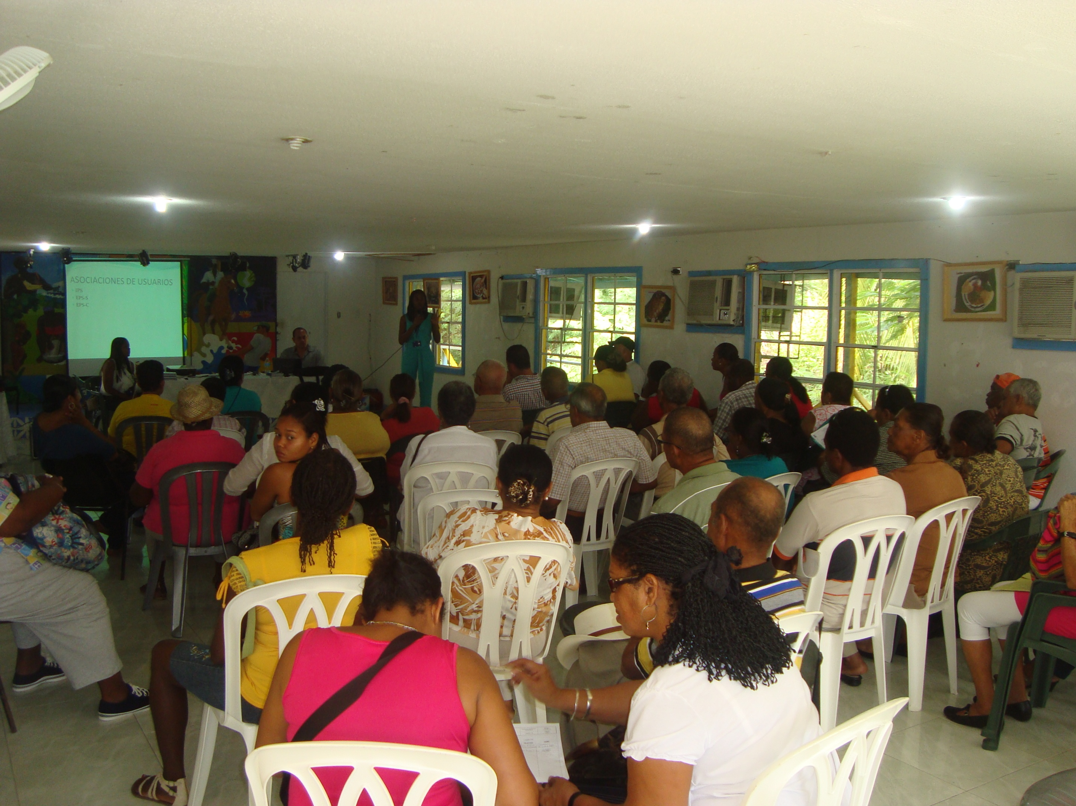

Dimensión Estratégica: FORMACION Y FORTALECIMIENTO DE CAPACIDADES Y CAPITAL HUMANO
Línea Temática: ESTAR BIEN DE SALUD ES PROGRESO
Programa: SALUD PUBLICA, MERECEMOS VIVIR BIEN
Subprograma: Vigilancia en Salud Publica y Gestión del Conocimiento
Proyecto: Fortalecimiento de la Unidades de Vigilancia en salud Publica municipal y departamento san Andrés y providencia
Proyecto: Fortalecimiento de la Expansión de la Estrategia alto al TB y control de la Lepra en el departamento san Andrés y providencia

- Acciones realizadas:
Meta de producto vigencia 2012 | Acciones realizadas : descripción | Ubicación geográfica. | Población directamente beneficiada. (usuarios directos) |  | Monto invertido  $ pesos
 |  |  | Denominación*** | cantidad | Separe los miles con punto
A 2015 haber cumplido con el 80% de la Inspección vigilancia y control sanitario de embarcaciones y aviones | - Contratación Recurso Humano San Andrés y providencia  - Inspección vigilancia y control de Muelle y Aeropuerto  - Dotación de elementos seguridad y oficinas Aeropuerto Muelle | San Andrés Y Providencia | Poblacion General |  | 305.861.160,00  40,60%
A 2015 haber mantenido actualizado la información demográfica del depto a través del sistema RUAFF | - Realización de ASIS Preliminar del departamento  - Capacitación del personal técnico de la Secretaria en Metodología ASIS  - Implementación RUAF en 2 IPS + | San Andrés Y Providencia | Población General
A 2015 haber logrado el 100% de estadísticas vitales cumpliendo los estándares de calidad, cobertura y oportunidad | - Asistencia técnica Orden Nacional, Realización Plan de Mejoramiento  - Capacitación de registros de hechos vitales en aplicativo Web a dos (2)Instituciones Hospitalarias de San Andrés  - Asistencia Técnica al Municipio de Providencia con la implementación del registro hechos vitales en aplicativo web  - Capacitación al personal Medica de (2) instituciones hospitalarias de San Andrés  - Realización de cinco (5) comité de Estadísticas vitales Departamental | San Andrés Y Providencia | Población General |  | 9.170.000
 |  | San Andrés Y Providencia | Población General |  | 59.802.353,00
A 2015 haber logrado el 100% de estadísticas vitales cumpliendo los estándares de calidad, cobertura y oportunidad

A 2015 haber implementado seis (6) módulos en el sistema de información en salud | - Estudio técnico y de mercadeo para implementación del Modulo de Aseguramiento | San Andrés Y Providencia | Población General |  | 98.469.747,00
A 2015 haber captado el 60% de los casos nuevos de tb y Lepra en el departamento | - Evaluación del programa  - Programación departamental  - Captación del 69%
A 2015 haber realizado asistencia y acompañamiento al 100% de las UPGD Municipales en su componente de programa y de laboratorio | - Asistencia técnica al 100% de instituciones de Salud  - Asistencia técnica Municipal
A 2015 haber ampliado al 100% la cobertura del diagnostico y control por cultivo de la TB según los estandares bacteriologicos | - Compra y dotación del laboratorio de salud pública para implementación del cultivo de TB y Lepra  - Capacitación de la Red de laboratorio
A 2015 haber implemetado cinco (5) alianzas estartegicas con EPS/IPS para garantizar la mplementación de la estrartegia alto a la TB y Lepra en el | - Proceso de Implementación en una institución Hospitalaria
A 2015 haber articulado en 100% del plan estratégico alto Tb y lepra a los programs de VIH- PAI AIEPI- Nutrición y Poblaciones especiales | - Articulacion del programa con VIH-AIEPI-Nutricion
A 2015 haber realizado la captación del 75% de sintomáticos | - Captación del 69%
Adjunte registro gráficos, si es pertinente, de las diferentes actividades realizadas.

DRA ELIZABETH MERA
PROFESIONAL ESPECIALIZADO

Dimensión Estratégica: FORMACION Y FORTALECIMIENTO DE CAPACIDADES Y CAPITAL HUMANO
Línea Temática: ESTAR BIEN DE SALUD ES PROGRESO
Programa: SALUD PUBLICA, MERECEMOS VIVIR BIEN
Proyecto: Implementación Plan de promoción salud prevención e intervención intersectorial de enfermedades crónicas San Andrés y Providencia
Meta de producto vigencia 2012 | Acciones realizadas : descripción | Ubicación geográfica. | Población directamente beneficiada. (usuarios directos) |  | Monto invertido  $ pesos
A 2015 haber formulado la políticas publica de las enfermedades crónicas sus factores de riesgo y determinantes | - Reuniones de concertación interinstitucional para levantamiento de lineamientos básicos |  |  |  | 27.400.000
A 2015 haber ejecutado el 100% del Plan de acción a corto plazo de la política publica sobre enfermedades crónicas | - Asistencias técnicas a Instituciones Prestadoras de salud 50%  - Capacitación del 100% de personal de Promoción y Prevención
A 2015 haber logrado que el el 80% de espacios de trabajo y espacios públicos del departamento se encuentren libres de Humo de tabaco | - Realización de visitas institucionales en un 50% y un 30% de restaurantes y tiendas
A 2015 Contar con el 100% de la base de datos de las cohortes de pacientes con enfermedad crónica renal | - Levantamiento de Censo departamental de pacientes de Insuficiencia Renal (108)
A 2015 haber implementado en 100% el desarrollo y fortalecimiento de un sistema de vigilancia de cumplimiento de actividades de promoción y prevención de enfermedades crónicas , sus factores de riesgo y la repercusión de las intervenciones de salud publica | - Concertaciones institucionales para implementación planes de mejoramiento
A 2015 haber logrado que el 60% de la población tenga conocimientos de los factores de protección de ECNT | - Búsquedas activas comunitarias 86 pacientes  - Búsquedas activas institucionales Revisión semanal
A 2013 haber contado con el perfil epidemiológico de morbilidad mortalidad y accidentalidad ocupacional en el departamento de san Andrés | - Visitas institucionales y consecución de bases |  |  |  | 24.000.000

- Observaciones: Al final del informe de su dependencia agregue la siguiente reflexión:
Factores que facilitan su gestión | Factores que obstaculizan su gestión
 | - Procesos Administrativos

FIRMEA DE SECRETARIO (A) O FUNCIONARIO RESPONSABLE DE LA DEPENDENCIA. ELIZABETH MERA GARCIA

Dimensión Estratégica: formación y fortalecimiento de capacidades y capital humano
Línea Temática: Estar bien de salud es progreso
Programa: Salud Publica Merecemos Vivir bien
Subprograma: Mejorar la Salud Infantil
Proyecto: Prevención Salud Infantil San Andres Isla 2012-2015
- Acciones realizadas:

Meta de producto vigencia 2012 | Acciones realizadas : descripción | Ubicación geográfica. | Población directamente beneficiada. (usuarios directos) |  | Monto invertido  $ pesos
 |  |  | Denominación*** | cantidad | Separe los miles con punto
A 2012 haber diseñado, implementado y evaluado anualmente el plan medios para las acciones de IEC | El proceso de implementación del plan de medios no se pudo efectuar. | San Andrés | Infancia, adolescencia |  | 208.147.946
A 2012 haber implementado en 30% el componente comunitario de la estrategia AIEPI en los niños y niñas de programas comunitarios del ICBF, Familias en acción y Red UNIDOS | Las acciones se desarrollan de manera coordinada con los actores sociales (Red Unidos, Familias en acción, hogares múltiples grupales y comunitarios del ICBF, CEDIT), niños de comunidades de sectores de alto riesgo. Identificación de signos de peligro de muerte en menores de cinco años; actualización de esquemas de vacunación, Monitoreo y seguimiento de niños identificados con signos de gravedad, Educación en practicas claves a agentes educativos y cuidadores de niños | San Andrés | Infancia, adolescencia | 1813
A 2012 haber contado con un (1) centro de acopio de biológicos cumpliendo con estándares de calidad | Se ha realizado coordinación con infraestructura y Servicios Administrativos para el diseño y la adecuación del centro de acopio. Igualmente se gestionó la compra del computador para la gestión de los procesos del centro de acopio de biológicos. | San Andrés
A 2012 haber logrado que el 100% de los equipos de red de frio estén en buen funcionamiento | Se realizó el mantenimiento de los equipos de red de frio del centro de acopio el cual fue contratado con el distribuidor exclusivo Interhospitalaria (7 refrigeradores y un aire acondicionado) | San Andrés | Infancia y adolescencia, Mujer
A 2012 haber logrado la dotación del 100% de los insumos críticos para el programa Ampliado de Inmunización y la Estrategia AIEPI | Se realizó la compra de insumos críticos del PAI, AIEPI (congelador, reguladores de voltaje, insumos para vacunación extramural, insumos para actividades educativas comunitarias de AIEPI)  Este año se logró la capacitación e implementación del sistema de información PAI en todas las IPS del departamento incluyendo la sanidad militar y de la policía | San Andrés | Infancia y adolescencia, Mujer
A 2012 haber desarrollado en el Departamento el 100% de Jornadas de vacunación según lineamientos del Ministerio de Salud y de la Protección Social | Se desarrollaron 6 jornadas de vacunación para menores de cinco años de acuerdo a lineamientos del Ministerio de Salud y Protección Social (Abril, Junio, Septiembre, Octubre, Noviembre y diciembre) y una jornada para niñas de 9 años de cuarto grado de Primaria con VPH.  Barrido casa a casa y Seguimiento de esquemas de vacunación a nivel extramural y 3 monitoreos rápido de cobertura. (Resultados del último monitoreo de coberturas de vacunación: 100% con BCG; 94.4% con DPT y Polio; 94.7% con Triple viral y fiebre Amarilla | San Andrés y Providencia | Infancia y juventud
A 2012 haber realizado tres (3) visitas anuales de monitoreo, seguimiento y asistencias técnicas a EPS/IPS del departamento para el cumplimiento de los lineamientos PAI y Estrategia AIEPI | Se ha venido realizando las visitas de seguimiento a las IPS y EPS en los aspectos técnicos del Programa PAI y la Estrategia AIEPI del departamento. Sin embargo a partir de los dos últimos meses, la red de prestación de servicios ha cambiado y se han habilitado IPS nuevas (Javesalud, Centro Médico Insular y la IPS Universitaria que opera el Hospital departamental). Existen compromisos establecidos con cada IPS y EPS para la implementación de cada Estrategia. Se ha avanzado en el sistema de información. | San Andrés | Infancia y adolescencia, Mujer | 3 IPS  3 EPS
A 2012 haber realizado dos (2) visitas anuales de monitoreo, seguimiento y asistencias técnicas al municipio de Providencia para el cumplimiento de la normatividad vigente para los programas PAI y la Estrategia AIEPI | Se realizaron 2 visitas monitoreo, seguimiento y asistencia técnica al municipio para el Programa PAI. Igualmente el Asesor técnico de la Estrategia AIEPI convenio OPS-MPS realizó la asistencia técnica al municipio quedando pendiente realizar el seguimiento posterior | Providencia | Infancia y adolescencia, Mujer | 2
A 2012 haber realizado anualmente el 100% de los estudios de campo de eventos de enfermedades prevenibles por vacunas en el Departamento Archipiélago de San Andrés, Providencia y Santa Catalina según lineamientos del programa PAI | No se han presentado brotes de enfermedades prevenibles por vacunas objeto de estudio de campo
A 2012 haber realizado tres (3) acciones de articulación con aseguramiento y diferentes comités para la atención de la infancia y mujer gestante | Se han realizado articulación con el comité de lactancia materna, y con otros actores sociales como Red unidos, Familias en Acción, DPS, Líderes comunitarios. | San Andrés | Infancia y adolescencia, Mujer | 5
A 2015 haber certificado dos (2) IPS en la norma de competencia laboral "Administrar inmunobiologicos según la norma legal vigente" | Este proceso de certificación debe ser coordinado por un profesional certificado como evaluadora de la norma de competencia en PAI, no se ha conseguido en el departamento a la persona idónea. Se está coordinando esta actividad con el MSPS para el año 2013
Adjunte registro gráficos, si es pertinente, de las diferentes actividades realizadas.
- Gestiones importantes realizadas: Describa aquellas gestiones que considere importantes en el cumplimiento de su competencia, que no aparecen como acciones de metas de producto, pero que han resultado eficaces en el cumplimiento de su misión.

GESTIONES IMPORTANTES REALIZADAS

- Gestión para la Implementación del sistema de información en el departamento y en las IPS que aplican biológicos
- Se logró la consecución de un equipo de cómputo desde el nivel nacional (MSPS) para el apoyo a la implementación del sistema de información.
- Seguimiento exhaustivo de cada Jornada de vacunación y reporte semanal de los resultados hacia el MSPS
- Se participó en todas las salas de crisis por elluminate con presentación de resultados por departamento y municipio.
- Se realizó la contratación de 14 funcionarios para la realización de las acciones de vacunación extramural con la supervisión de una enfermera. Se realizó seguimiento de esquema de vacunación a 2888 niños y niñas menores de 5 años a los cuales se les aplico 6316 dosis con todos los biológicos lo que ayudó a mejorar las coberturas de vacunación en la población objeto.
- Se realizó la contratación de un transporte exclusivo de PAI y de un digitador para apoyo sistema de información PAI
- Se logró contratar el mantenimiento de los refrigeradores de red de frio.
- Con el equipo extramural se realizó barrido casa a casa y el seguimiento de esquemas de vacunación por sectores
- Con el equipo AIEPI y de Seguridad alimentaria se logró identificar niños con problemas de salud y se remitieron a sus diferentes IPS.
- Se coordinó la realización del Diplomado de AIEPI virtual con el acompañamiento de la Universidad de Caldas, Ministerio de Salud y Protección social y OPS.
- Los procesos de las compras se realizaron (INSUMOS CRITICOS PAI Y AIEPI)
- Se logró la consecución de un equipo de cómputo desde el nivel nacional (MPS) para el apoyo a la implementación del sistema de información.

- Observaciones: Al final del informe de su dependencia agregue la siguiente reflexión:
Factores que facilitan su gestión | Factores que obstaculizan su gestión
Asistencias y asesorías del MSPS | Falta de apoyo de algunas dependencias para el desarrollo de algunas acciones (servicios administrativos y jurídica)
Disponibilidad del equipo de computo | Lentitud en los procesos de compras y contratación
Capacitaciones recibidas de los programas PAI y AIEPI | Recursos insuficientes ( específicamente Centro de acopio)
 | Espacio de trabajo muy pequeño
 | Hacinamiento laboral
 | Multiplicidad de funciones ( COORDINACIÓN DE PAI- AIEPI Y SUPERVISORA DE 23 CONTRATOS INCLUYENDO LOS DE SEGURIDAD ALIMENTARIA)
 | Coordinación y Ejecución de acciones que no son competencia del funcionario.
 | Diligenciamiento de diversos formatos solicitando información repetida desde algunas dependencias
GINA MANUEL HOOKER ENFERMERA
JORNADAS DE VACUNACIÓN PROGRAMA AMPLIADO DE INMUNIZACION

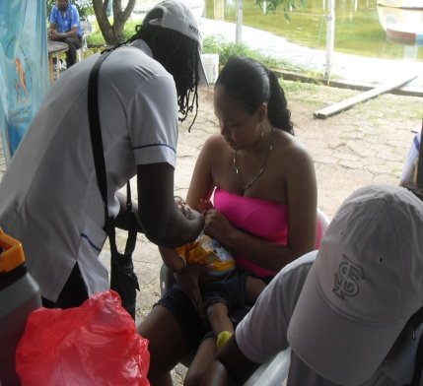
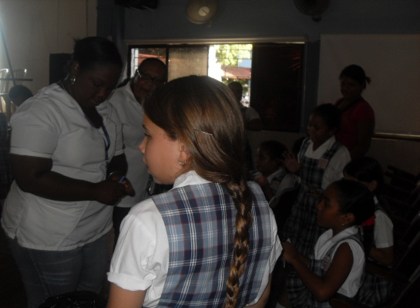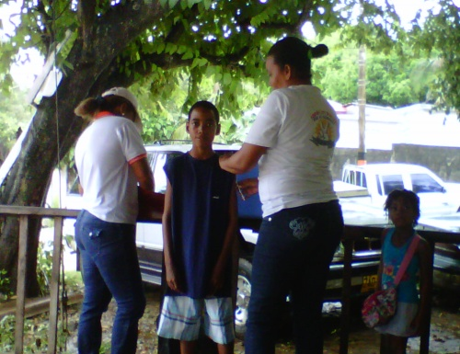

FOTOSESTRATEGIA DE ATENCION INTEGRAL A LAS ENFERMEDADES PREVALENTES EN LA INFANCIA
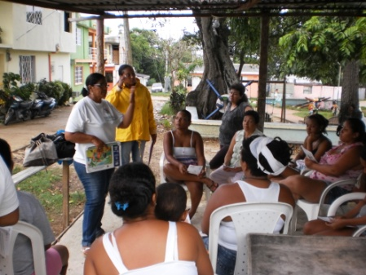
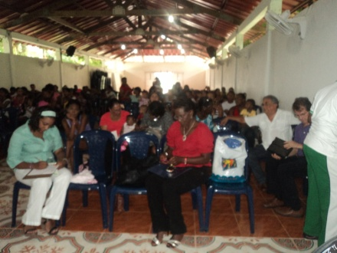
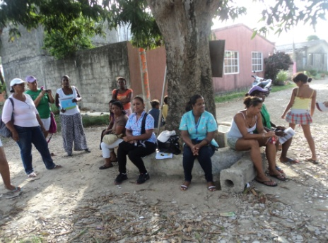
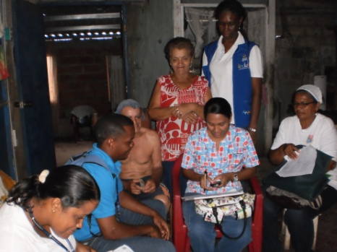

Dimensión Estratégica: FORMACIÓN Y FORTALECIMIENTO DE CAPACIDAD Y CAPITAL HUMANO
Línea Temática: ESTAR BIEN DE SALUD ES PROGRESO
Programa: SALUD PÚBLICA, MERECEMOS VIVIR BIEN
Subprograma: SALUD SEXUAL Y REPRODUCTIVA
Proyecto: Prevención de los factores de riesgo de la Salud Sexual y reproductiva en San Andrés 2013-2015
Proyecto: Prevención y promoción del buen trato contra la violencia intrafamiliar y el abuso sexual en San Andes Providencia y Santa Catalina 2012-2015
- Acciones realizadas:
Meta de producto vigencia 2012 | Acciones realizadas : descripción | Ubicación geográfica. | Población directamente beneficiada. (usuarios directos) |  | Monto invertido  $ pesos
 |  | Población general | Denominación*** | cantidad | Separe los miles con punto
A 2015, haber realizado Diez (10) talleres al personal de la salud de las IPS en riesgo obstétrico, identificación de riesgos, protocolo y guías de atención para mejorar la calidad en la atención a la gestante | Meta programado 2012: 2  Las acciones realizadas son:  - Capacitación a profesionales de la salud de las IPS en: prevención de la morbimortalidad por hemorragia obstétrica, diagrama de flujo para el manejo de la morbilidad materna extrema (MME), vigilancia sistematizada de la MME, protocolo de atención prenatal con identificación de riesgo obstétrico y atención del parto y puerperio.  - Capacitación al personal de la salud de las IPS y EPS en protocolo de Hepatitis B, protocolo TSH, protocolo de atención del parto y protocolo del parto y puerperio, así mismo con el afianzamiento del recurso humano en salud en: el modelo de seguridad clínica de la atención de la emergencia obstétrica, VMME, diagramas de flujo y detección temprana y prevención de alteraciones del embarazo cumpliendo con el 100% de la actividad programado para el 2012. | Departamento de San Andrés Providencia y Santa Catalina | Profesionales de la salud de la IPS y EPS  35 personas | 3 | $5.533.410  Rubro presupuestal 0504-3-1123-29
A 2015 haber realizado 24 visitas en búsqueda activa y seguimiento institucional y comunitario a gestantes | Meta programado 2012: 6  Las acciones realizadas son:  - búsqueda activa comunitaria: visitas domiciliarias con entrevistas a gestantes (encuesta) para identificar determinantes sociales y riesgos en salud.  - Recorridos y campañas de movilización social en la comunidad (barrios y sectores de la isla) para identificar gestantes.  - Establecimiento de alianzas estratégicas a nivel interinstitucional e intersectorial (programas FAMI del ICBF, Familias en Acción y Red Juntos) para la captación en el primer trimestre de embarazo.  - Articulación interinstitucional para intervenir en los factores que limitan la accesibilidad a la atención y barreras administrativas en la prestación de servicios de salud a las gestantes. Se articula con la oficina de aseguramiento de la DTS, Sisben, EPS e IPS. Las barreras administrativas más comunes son: demora en las autorizaciones medicas y para clínicos, consulta por urgencias y consulta externa, la no afiliación al SGSSS. etc.  - Mediante el programa radial “Maternidad Segura”, que se transmite todos los miércoles a través de la emisora Marina stereo F.M 94.5, se promueve en la comunidad los controles prenatales en el primer trimestre para la captación temprana de gestantes.  - Implementación de la lista de chequeo maternidad segura en IPS para verificar el cumplimiento de estándares de calidad, prestación de servicios y recurso humano (Guía de detección temprana de alteraciones del embarazo, Guía de atención del parto Res. 412 de 2000).  - Revisión y verificación en historias clínicas para identificar población de riesgo (adolescentes). | San Andrés Isla | Gestantes | 67 | $3.700.000  Rubro presupuestal: 0503-3-1213-32
A 2015, haber realizado permanentemente evaluación y seguimiento de eventos de Morbilidad Materna extrema-MME y morbimortalidad materna y perinatal en el 100% de las IPS y EPS del Departamento | Meta programado 2012: 100%  Las acciones realizadas son:  1. Búsqueda activa institucional en IPS de casos de morbilidad materna extrema en IPS en: urgencias, sala de partos y hospitalización de ginecoobstetricia, unidad de cuidados intermedios, salas de quirófano, laboratorios clínicos etc. Revisión y verificación en historias clínicas en cumplimiento a lo establecido en la guía de atención Resolución 412 de 2000.  2. Búsqueda activa institucional permanente de casos de mortalidad perinatal en: área de hospitalización, salas de quirófano y UCI Neonatal.  - Visita de campo y análisis individual de casos de MME, mortalidad materna y perinatal.  - Participación en los Comités de Vigilancia Epidemiológica (COVE) y seguimiento de planes de mejoramiento.  - Coordinación interinstitucional para el afianzamiento de la VMME en IPS y EPS.  - Promover al interior de las UPGD la notificación obligatoria al sistema de vigilancia (SIVIGILA), los casos de morbilidad materna extrema (MM), mortalidad materna y perinatal.  - Seguimiento y verificación en historias clínicas mediante lista de chequeo de cumplimiento de la (Res. 412 de 2000) en la atención de gestantes s y detección de alteraciones del embarazo en población adolescentes. | San Andrés Isla | Gestantes | 100% | $5.400.000  Rubro presupuestal:  0504-3-1123-29  ($ 5.000.000)  Rubro presupuestal: 0503-3-1213-32  ($ 400.000)
A 2015 haber logrado que el 95% de las gestantes reciban atención prenatal institucional según lo normado | Meta programado 2012: 89%  Las acciones realizadas son:  - Búsqueda activa institucional en IPS mediante el seguimiento de las gestantes a través del kardex y formato de seguimiento institucional de gestantes en IPS para garantizar que las gestantes reciban atención prenatal institucional según lo normado en el Plan Obligatorio de salud (POS).  - Esta actividad se fortalece con el programa radial “maternidad segura” donde se promueve la calidad de la atención prenatal y el establecimiento de la articulación interinstitucional (oficina de aseguramiento, Sisben, EPS e IPS), para la accesibilidad de la atención y la prestación de servicios a las gestantes por las barreras administrativas que se presentan.  - Acompañamiento de la DTS a la IPS Universitaria en el ajuste del protocolo de atención prenatal según lineamiento del Ministerio de Salud y Protección Social y la OMS.  - Capacitación y socialización del personal de la salud de las IPS en protocolo de atención prenatal y protocolo de atención del parto y puerperio y emergencia obstétrica. | San Andrés Isla | Gestantes | 89% | $1.800.000  Rubro presupuestal:  0503-3-1213-32
A 2015, haber mantenido la cobertura del 95% en la atención institucional del parto y por personal calificado según lo normado | Meta programado 2012: 95%  Las acciones realizadas son:  - Acciones de vigilancia y monitoreo en: urgencias, sala de partos, hospitalización de las IPS, UCI Neonatal para verificar cobertura en la atención del parto y puerperio y recién nacidos en las instituciones de salud según lo normado en el POS. | Departamento Archipiélago de san Andrés, Providencia y santa Catalina | Gestantes | 95% | $1.800.000  Rubro presupuestal:  0503-3-1213-32
A 2015, haber realizado seguimiento al cumplimiento de las acciones de detección temprana del embarazo y atención del parto (Res. 412 de 2000) en el 100% de las IPS del Departamento | Meta programado 2012: 100%  Las acciones realizadas son:  - Aplicación de lista de chequeo para la evaluación y verificación de cumplimiento de las acciones de obligatorio cumplimiento por parte de las IPS acorde a la guía técnica de atención según Res. 412 de 2000 y el protocolo de atención de control prenatal y protocolo de atención del parto y puerperio.  - Seguimiento en salas de Parto y hospitalización en atención del parto al 100% de las mujeres que ingresan a trabajo de parto. | San Andrés Isla | Gestantes | 100% | $ 3.500.000  Rubro presupuestal: 0503-3-1213-32
A 2015 haber realizado seguimiento de cumplimiento de las acciones de detección temprana de alteración del desarrollo del joven de 10 a 29 años (Res. 412 de 2000) en el 100% de las IPS del Departamento | Meta programado 2012: 100%  Las acciones realizadas son:  - Aplicación de lista de chequeo para la evaluación y verificación de cumplimiento de las acciones de obligatorio cumplimiento por parte de las IPS acorde a la guía técnica de atención según Res. 412 de 2000. | San Andrés Isla | Adolescentes y jóvenes | 100% | $2.800.000  Rubro presupuestal: 0503-3-1213-32
A 2015 haber fortalecido tres (03) modelos de servicios amigables para la atención en salud sexual y reproductiva para adolescentes en ITS, VIH y Sida y Derechos Humanos Sexuales y Reproductivos | Meta programado 2012: 1  Observaciones: Debido a la crisis de la salud en el Departamento a lo largo de estos dos últimos años que conllevó a la liquidación de la IPS CAPRECOM quien venia administrando el Hospital Amor de Patria y el Hospital Local de Providencia donde se implementó la estrategia del modelo de servicio de salud amigables para adolescentes y jóvenes en el año 2011 y la entrada a vigencia de la nueva administración IPS Universitaria (01 de agosto de 2012), se ve la necesidad de reorganizar e implementar la estrategia en las IPS en mención.  Se requiere con urgencia capacitación a las IPS para su implementación.  Se requiere compromiso por parte de las directivas de la IPS para su implementación y las garantiza para su puesta en marcha.  Las acciones realizadas son:  - Abogacía y sensibilización a la directora de la IPS y su equipo colaborador para iniciar el proceso de implementación y poner a su conocimiento su obligatoriedad por ley.  - En el Municipio de Providencia mediante asistencia técnica en SSR realizada el pasado 09 al 12 de Octubre de 2012, en el Hospital Local de Providencia y con la Secretaría de Desarrollo Social y Comunitario se sensibilizó sobre la necesidad de la implementación de la estrategia obteniendo una respuesta positiva por parte del municipio así como de la IPS. | Departamento de San Andrés, Providencia y Santa Catalina | Adolescentes y jóvenes | 0 | 0
A 2015, haber realizado 4 capacitaciones al personal de las salud de las IPS (médicos generales) en detección temprana de cáncer de mama | Meta programado 2012: 2  Acciones realizadas son:  - Se llevó a cabo dos (02) capacitaciones a 17 médicos generales y rurales en conductas frente a la patología mamaria y en detección temprana de cáncer de mama con una intensidad de dos (02) días continuos.  Los hallazgos encontrados durante el proceso fueron los siguientes:  - La necesidad de educación medica continuada en San Andrés y Providencia en entrenamiento para la detección temprana de cáncer de mama.  - Pobre o ningún conocimiento por parte del personal medico sobre la incidencia de casos y registro de la tasa de mortalidad por cáncer de mama en el departamento.  - Limitaciones al interior del ejercicio medico para el desarrollo de examen clínico de chequeo debido al limitante tiempo destinado para cada consulta (15 minutos).  Las recomendaciones son:  - Educación continúa preferiblemente anual a médicos generales, rurales y especialistas en entrenamiento para la detección temprana de cáncer de mama.  - Sensibilizar a los médicos sobre la importancia de incrementar la detección oportuna del cáncer de  mama en mujeres entre los 25 y 69 años.  - Promover la demanda del examen clínico de chequeo, la mamografía de chequeo y el autoexamen a través de los medios de comunicación y mediante la implementación de la estrategia IEC en la comunidad en general, instituciones gubernamentales y no gubernamentales y en las instituciones educativas del departamento.  - Contar con recursos económicos suficientes para la promoción y la prevención (recursos propios). | San Andrés Isla | Médicos generales de las IPS | 2 | $ 20.297. 658  Rubro presupuestal: 0503-3-1213-32
A 2015, haber realizado seguimiento y evaluación a los indicadores de cobertura, seguimiento, calidad y oportunidad de cáncer de mama y cuello uterino a implementar en el 100% IPS y EPS | Meta programado 2012: 100%  Acciones realizadas son:  - La DTS logró mediante gestión la inclusión del Departamento como una de las ciudades piloto para la implementando del programa para el fortalecimiento de la detección temprana de cáncer de mama liderado por el Instituto Nacional de Cancerología en convenio con el Ministerio de Salud y Protección Social (078/2012). Uno de los objetivos del programa es la adherencia de las mujeres al programa mediante la implementación de indicadores que sirva de base para el desarrollo de sistema de información que permita el adecuado seguimiento de los mismos.  - Se cuenta con los indicadores de seguimiento del programa de detección temprana de cáncer de mama del INC, indicadores que están siendo evaluados por el Ministerio de Salud y Protección Social para su obligatoria notificación por las IPS y EPS del País previsto para el año 2013.  - La IPS UT del Norte y la Nueva EPS notificarán los indicadores a partir de su obligatoriedad por parte del Ministerio de Salud y Protección Social.  - Se cuenta con el informe técnico trimestral de mamografías (septiembre, octubre y noviembre de 2012) del Centro Radiológico y Ultrasonográfico de San Andrés (Dr. William Fakih), con los siguientes resultados:  TOTAL MAMOGRAFIAS TRIMESTRE:  - Total pacientes valorados trimestre en edades de 50 a 59 años: 213.  - Total pacientes valorados trimestre en edades de 60 a 65 años: 55  - Pacientes valorados otras edades: 103.  - Total mamografías trimestre: 371  TOTAL PACIENTES EVALUADAS EN APOYO DIAGNOSTICO-MAMOGRAFIA  - Asintomáticas: 62  - Condición fibroquística: 186  - Mastalgia: 10  - Adenopatía D: 3  - Adenopatía I: 2  - Adenopatía bilateral: 1  - Quistes: 4  - Condición mama I.Z.Q: 1  TOTAL: 269  - Los indicadores de cobertura, seguimiento, calidad y oportunidad de cáncer de cuello uterino se articulará con las acciones de detección temprana, protección específica y atención de eventos de salud pública (Res. 412 de 2000) de acuerdo a las actividades programadas para promoción y prevención según matrices del Ministerio de Salud y Protección Social, de obligatorio cumplimiento por las EPS.  - Se viene aplicando el instrumento (lista de chequeo) para evaluar los indicadores cervi-uterina y verificar el cumplimiento de metas (Res. 412 de 2012). | San Andrés Isla | mujeres en edad fértil | 100% | $ 3.600.000  Rubro presupuestal: 0503-3-1213-32
A 2015, haber realizado seguimiento de cumplimiento de las acciones de detección temprana de cáncer de mama y cuello uterino (Res. 412 de 2000) en el 100% de las IPS del Departamento | Meta programado 2012: 100%  Las acciones realizados son:  - Se viene aplicando el instrumento (lista de chequeo) para evaluar la aplicación de la norma (Res. 412 de 2000) y verificar el cumplimiento de las acciones detección temprana de cáncer y cuelo uterino en IPS. | San Andrés Isla | mujeres en edad fértil | 100% | $ 2.500.000  Rubro presupuestal: 0503-3-1213-32
A 2015, haber realizado 24 visitas para la vigilancia y la búsqueda activa institucional y comunitaria del VIH y Sida, Sífilis Congénita y Gestacional y Hepatitis B en población gestante | Meta programado 2012: 5  Las acciones realizadas son:  - Búsqueda activa institucional en IPS: Consulta externa, hospitalización, UCI neonatal, urgencias, sala de parto y área administrativa.  - Revisión, verificación y seguimiento de historias clínicas.  - Seguimiento de la notificación de casos en el SIVIGILA.  - Búsqueda activa comunitaria durante las campañas de movilización con otros programas de la DTS.  - Visitas domiciliaria de seguimiento de las gestantes con sífilis gestacional y congénita para verificar cumplimiento de tratamiento y controles médicos tanto de la madres como el recién nacido de acuerdo a establecido por la Res. 412 de 2000 y la asistencia del recién nacido al programas de crecimiento y desarrollo.  - Seguimiento de pacientes con VIH para verificar cumplimiento de tratamiento y laboratorio y controles médicos acorde a lo establecido en la Res. 412 de 2000.  - Acciones programáticas coinfección TB/VIH en cumplimiento a lo establecido en la Guía de práctica clínica VIH/SIDA de la OPS (Res. 3442 de 2006), Guía de atención integral del VIH/SIDA (Res. 412 de 2000) y Guías técnicas para la vigilancia del VIH entre los pacientes con tuberculosis. | San Andrés Isla | gestantes | 7 | $ 3.100.000.  Rubro presupuestal: 0503-3-1213-32
A 2015, haber ejecutado el 100% del Plan de acción Interinstitucional e intersectorial para el abordaje de la violencia sexual e intrafamiliar en San Andrés | Meta programado 2012: 30%  Las acciones realizadas son las siguientes:  - Se cuenta con el proyecto “Prevención y promoción del buen trato contra la violencia intrafamiliar y el abuso sexual en San Andrés, Providencia y Santa Catalina 2013-2015 registrado y radicado en el banco de programas y proyectos del Departamento de Planeación y su inclusión en el presupuesto de 2013 para su ejecución por el valor de $ 270.485.119 (Decreto 0388 del 20/12/12).  - Se cuenta con el diseño de la estrategia de comunicación “QUITAME LA TRISTEZA NO LA INOCENCIA” énfasis en prevención del abuso sexual de NNA a ser implementado en el 2013.  - Se cuenta con el 90% de avance del diseño del sistema de información unificado y codificado a implementar con fines estadísticos y de seguimiento de casos por violencia intrafamiliar (apoyo técnico del departamento de sistemas de la Gobernación).  - Se han realizado foro, encuentros, talleres, charlas educativas e informativas, sensibilización información a través de medios de comunicación (programa de televisión a través del canal de televisión Channel Seven y programa radial a través de la emisiora Marina Stereo 94.5 FM), para la promoción y prevención en: violencia intrafamiliar, abuso sexual, embarazo en adolescentes, planificación familiar, DHSR, sexualidad, autoestima, autocuidado en instituciones educativas, escuelas de padres y comunidad en general.  Número de personas beneficiarias: 10.000  - Seguimiento de casos de violencia sexual notificado al SIVIGILA por la UPGD mediante el cruce de base de datos del ICBF y CAIVAS (CENTRO DE ATENCION INTEGRAL A VICTIMAS DE VIOLENCIA SEXUAL).  Número de casos con seguimiento: 9 casos.  - Establecimiento de alianza estratégica con la Fundación Hey, ICBF, Secretaría de Educación (Programa Educación para la Sexualidad y Construcción de ciudadanía), Instituciones Educativas, Comisaría de Familia, Procuraduría, Policía de Infancia y adolescencia, Comando Específico, Fiscalía, Juzgado penal para adolescentes para la prevención de factores de riesgos y la promoción de factores protectores en SSR.  Número de alianzas establecidas: 18 instituciones | San Andrés Isla | Comunidad en general | 50% | 0
A 2015, haber socializado el protocolo de vigilancia y control de violencia intrafamiliar y sexual (INS) en el 100% de las IPS del departamento | Meta programado 2012: 50%  Observaciones: Se viene realizando abogacía con las diferentes IPS para socializar el protocolo durante el último trimestre de 2012. Para ello se tiene programado convocar a todos los directivos y/o coordinadores de la IPS de primer nivel de atención. | Departamento de San Andrés, Providencia y santa Catalina | IPS | 0% | 0
A 2015 haber obtenido que el 100% de las familias vinculadas a la estrategia Red unidos alcancen los logros en salud sexual y reproductiva | Meta programado 2012: 70%  Las acciones realizadas son:  - Seguimiento de gestantes para garantizar que las gestantes reciban atención prenatal institucional en ocho (08) comunidades. Número de familias beneficiaria: 100  - Se ha brindado asesoría sobre controles prenatales, riesgos en el embarazo, nutrición y lactancia materna en ocho (08) comunidades. Número de familias beneficiaria: 150  - Seguimiento en ocho (08) comunidades para garantizar la prestación de servicios de salud a las gestantes.  Número de familias beneficiaria: 100  - Movilización social en ocho (08) comunidades con charlas en SSR: Planificación familiar, embarazo en adolescentes, controles prenatales, infecciones de transmisión sexual e uso adecuado del condón, prevención de cáncer de mama, cuello uterino y próstata, violencia sexual e intrafamiliar etc.  Número de familias beneficiaria: 150  - Realización de examen clínico de mama y toma de citología cervico-uterina en cumplimiento a los logros básicos desde la dimensión de salud del programa juntos: las mujeres de la familia juntos asisten a los programas de tamizaje de cáncer de cuello uterino y seno.  Número de familias beneficiaria: 10  - Feria de ofertas de servicios en planificación familiar, prevención de embarazos en adolescentes, VIH/SIDA y uso adecuado del condón, búsqueda activa de gestantes, prevención de cáncer de mama y cuello uterino, prevención de la violencia sexual e intrafamiliar.  Número de familias beneficiaria: 360 | San Andrés Isla | 870 familias | 70% | $ 3.766.589  Rubro Presupuestal: 0503-3-1213-32
A 2015, haber capacitado al 100% de las madres líderes del programa familias en acción en prevención de la salud sexual y reproductiva para ser multiplicadores en su comunidad | Meta programado 2012: 100%  Observaciones: Se tiene programado realizar una capacitación a todos las madres líderes del programa familias en acción en temas en SSR para que sean multiplicadores de la información en su comunidad. Se ha realizado gestión ante el enlace departamental del programa bajo Secretaría del Interior para su ejecución antes de finalizar la vigencia 2012. | San Andrés Isla | 24 madres lideres | 0% | $3.000.000  Rubro presupuestal 0503-3-1213-32
2015, haber realizado 31 acciones de promoción, prevención y movilización social a través de la estrategia IEC, en maternidad segura, planificación familiar, SSR de adolescentes, cáncer de mama, cuello uterino y próstata, ITS/VIH-SIDA y violencia intrafamiliar y sexual | Meta programado 2012: 7  Las acciones realizadas son:  - Celebración de la semana de prevención de embarazos en adolescentes del 24 al 28 de septiembre de 2012 donde se llevó a cabo las siguientes actividades:  - Participación de 250 adolescentes y jóvenes en el encuentro departamental para la prevención de embarazos en adolescentes en el marco del CONPES 147 de 2012, en articulación con la Secretaría del interior, el Programa Presidencial Colombia Joven, la Secretaría de Educación y las Instituciones Educativas de la Isla realizado en el Hotel Tiuna..  - Participación de 200 adolescentes en el Segundo Foro departamental de prevención de embarazos en adolescentes en articulación con la Secretaría de Educación y las Instituciones Educativas de la Isla realizado en el Hotel Sol caribe Centro.  - Participación de 24 adolescentes y jóvenes en el taller proyecto de vida y prevención del embarazo en adolescentes desde la perspectiva de la cultura en el marco del CONPES 147 DE 2012 con el apoyo del Ministerio de Cultura y la Unidad Administrativa de Cultura.  - Participación de nueve (09) instituciones educativas oficiales durante la jornada de movilización para la prevención de embarazos en adolescentes en el marco del CONPES SOCIAL 147 DE 2012 mediante actividades culturales, deportivas y mensajes preventivos énfasis en los derechos humanos sexuales y reproductivos en articulación con la Secretaría de Educación.  Número de niños, niñas, adolescentes y jóvenes: 11.000.oo  - Implementación de la estrategia IEC en doce (12) instituciones educativas oficiales (secundaria y básica primaria y escuela de padres), instituciones gubernamentales y no gubernamentales y en la escuela para padres modalidad familiar la esmeralda del ICBF mediante el proceso de articulación programa salud sexual y reproductiva y el programa educación para la sexualidad y construcción de ciudadanía a través de un plan de acción en énfasis en: Embarazos en adolescentes, derechos humanos sexuales y reproductivos DHSR, planificación familiar, sexualidad e identidad de genero, infecciones de transmisión sexual/VIH-SIDA, autocuidado, violencia sexual e intrafamiliar, proyecto de vida, paternidad y maternidad, órganos sexuales y reproductivos, valor de la comunicación y el dialogo, autoridad y limites en la educación de los hijos, relaciones sexuales en la adolescencia, la familia como agente educativo. etc.  Número de adolescentes, jóvenes y padres de familia beneficiarias: 1079  - Acciones de promoción y prevención mediante estrategia de movilización social en la comunidad general en coordinación y en articulación con los programas de la secretaría de salud (TB, AIEPI, Nutrición, vacunación, saneamiento básico mediante visita casa a casa, charlas educativas e informativas en los barrios y sectores identificados de alto riesgo: Barrio Obrero, Zotas, Zamba, Nueva Guinea, la Paz. Las acciones realizadas contemplan búsqueda activa de gestantes, prevención de las ITS/VIH-SIDA, Sífilis Congénita y Gestacional, Hepatitis B y el uso adecuado del condón y planificación familiar, cáncer de mama, cuello uterino y próstata. Etc.  Número de personas beneficiarias: 500  - Programa radial “Maternidad Segura”, que se transmite todos los miércoles a través de la emisora Marina stereo F.M 94.5, se promueve en la comunidad información en prevención de Infecciones de Transmisión sexual incluyendo sífilis congénita y gestacional, Hepatitis B en gestantes y trasmisión perinatal VIH/SIDA.  - Búsqueda activa institucional y comunitaria de gestantes.  - Proceso de articulación interinstitucional e intersectorial para la prevención de factores de riesgo y la promoción de factores protectores en SSR a través del programa Red Unidos y Familias en acción (ANSPE-Agencia Nacional para la Superación de la Pobreza Extrema). Las acciones realizadas contemplan la búsqueda activa institucional de gestantes.  - Examen clínico de mama y toma de citología cervico-uterina a 60 mujeres del programa Familias en Acción y el programa Red Unidos en detección temprana de cáncer de mama y cuello uterino.  - Proceso de sensibilización por el respeto de los derechos humanos y derechos en salud de las personas con orientación sexuales e identidades de género diversos (población LGBTI), mediante taller de capacitación en ITS, VIH/SIDA.  Número de personas beneficiarias: 17 | San Andrés Isla | Población Adolescentes, juventud y población general  1.500 personas. | 8 | $7.000.000  Rubro presupuestal: 0503-3-1213-32

- Observaciones: Al final del informe de su dependencia agregue la siguiente reflexión:

Factores que facilitan su gestión | Factores que obstaculizan su gestión
Contar con personal contratada permanentemente para llevar a cabo las actividades programadas para el alcance de las metas descritas en el Plan de Desarrollo “Para tejer un mundo más humano y seguro” 2012-2015 | Poco recurso económico para la financiación del proyecto prevención de los factores de riesgo de la salud sexual y reproductiva en San Andrés isla 2012-2015  Recurso humano insuficiente para cumplir con el 100% de las metas programadas en el cuatrienio en el Plan Desarrollo “Para tejer un mundo más humano y seguro” 2012-2015, en cumplimiento a las obligaciones, competencias, lineamientos y directrices que demanda el programa SSR y de las políticas y las exigencias por parte de las instancias del nivel nacional y de control.  La no continuidad del personal contratada para la inspección, vigilancia y control en salud pública relacionada a la SSR.
Dar inicio a las contrataciones en el primer trimestre del año. | Barreras administrativas (demora en las contrataciones, demora en la revisión de contratos en oficina jurídica, la no equidad en la distribución de los recursos por programas y por prioridad), que afectan el alcance en tiempo las metas programadas en el Plan de Desarrollo “Para tejer un mundo más humano y seguro” 2012-2015
Facilitar el desplazamiento de los funcionarios y contratista a realizar y/o recibir asistencia técnica que permite afianzar y fortalecer los procesos de vital importancia para el desarrollo del sector. | Barreras administrativas en las autorizaciones de las comisiones de obligatorio cumplimiento por parte del ente territorial, en especial cuando no se cuenta con recursos de SGP y son negados por RP.
Trabajo mancomunado y establecimiento de alianza estratégica al interior de la Secretaría de Salud a través de los diferentes programas. | La falta de interés y de actitud individualista de algunos funcionarios de la Secretaría para articular y trabajar en equipo, situación que dificulta la optimización de recursos (financieros) y la consolidación de procesos administrativos los cuales se traducen en ineficacia y deficiencia en la ejecución de Las actividades y metas programadas así como en la ejecución del presupuesto.

JULIANA JESSIE MARTINEZ PROFESIONAL ESPECIALZIADO

CAPACITACIÓN A MEDICOS GENERALES Y RURALES EN CONDUCTAS FRENTE A LA PATOLOGIA MAMANIA Y EN DETECCIÓN TEMPRANA DE CANCER DE MAMA

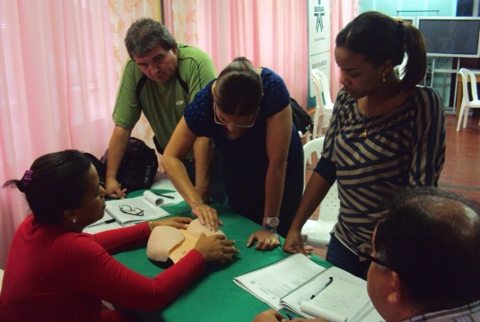
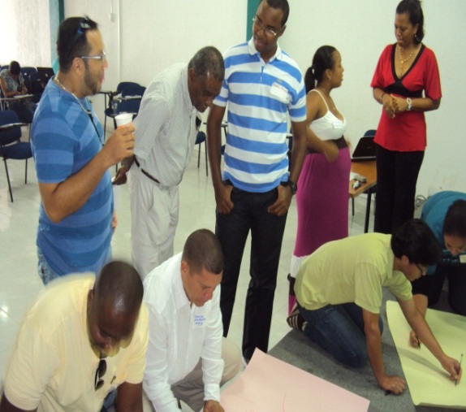

PARTICIPACION DE LA COMUNIDAD EN EL PROGRAMA RADIAL EN LA EMISORA MARINA STEREO F.M 94.5 FM PARA PROMOVER LA MATERNIDAD SEGURA EN EL DEPARTAMENTO.

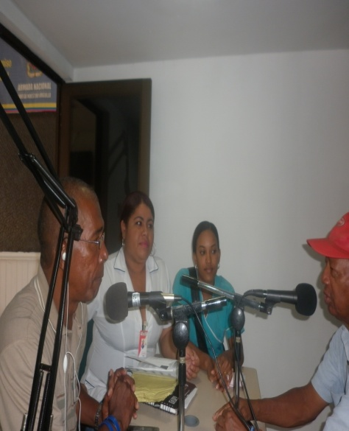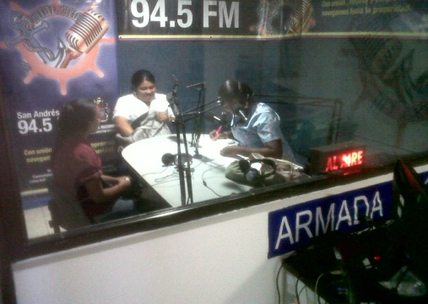
MOVILIZACION COMUNITARIA MEDIANTE LA BUSQUEDA ACTIVA DE GESTANTE PARA MINIMIZAR RIESGOS EN EL EMBARAZO Y PROMOVER Y GARANTIZAR SUS DERECHOS EN SALUD Y LOS DERECHOS SEXUALES Y REPRODUCTIVOS.

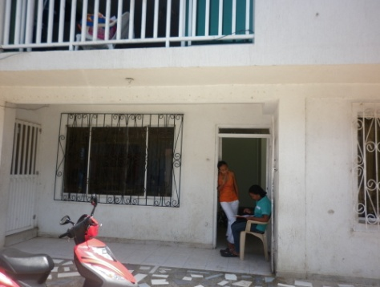

CAMPAÑA DE PREVENCION EN EMBARAZO EN ADOLESCENTES EN EL MARCO DEL CONPES 147 DE 2012

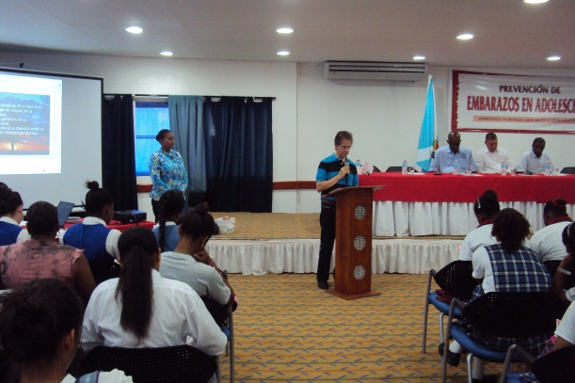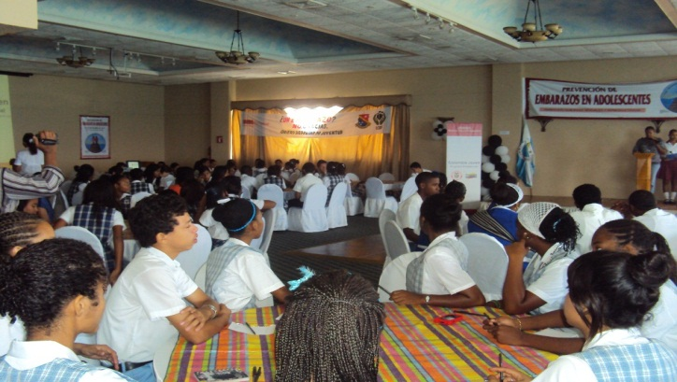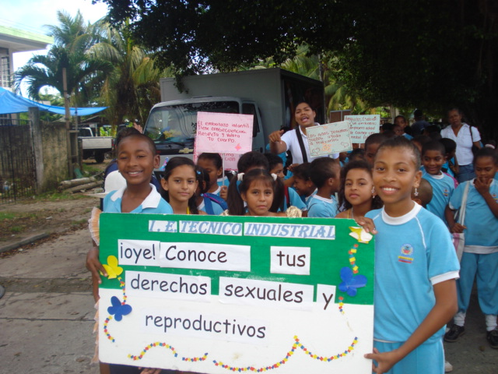

NIÑOS, NIÑAS, ADOLESCENTES, JOVENES Y COMUNIDAD EN GENERAL SENSIBILIZADOS FRENTE A SU SALUD Y REPRODUCTIVA MEDIANTE INFORMACIÓN, LA EDUCACION Y LA COMUNICACIÓN.

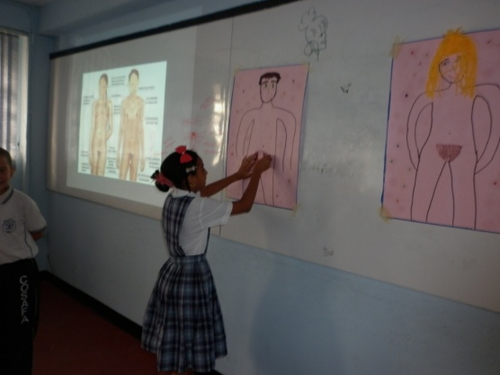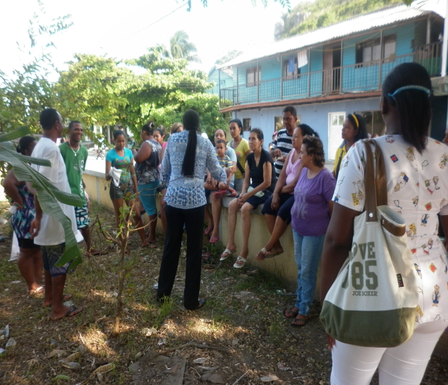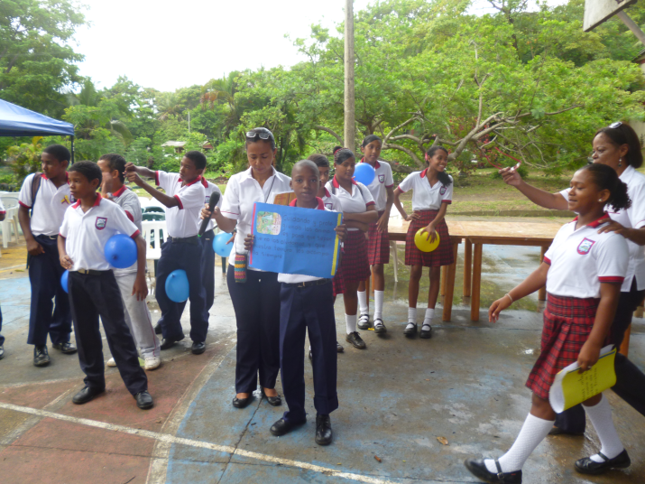

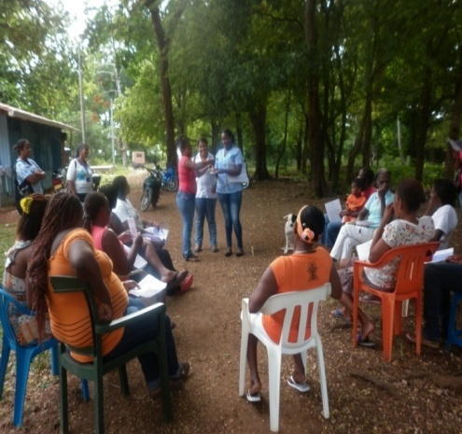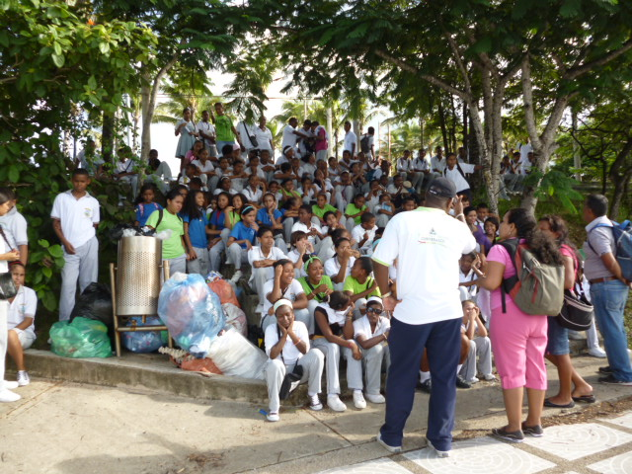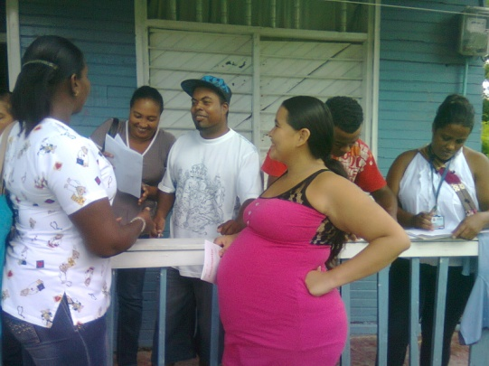

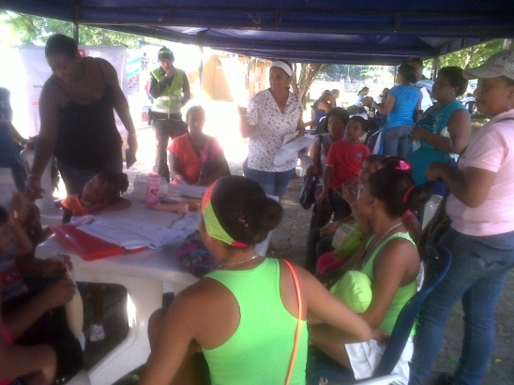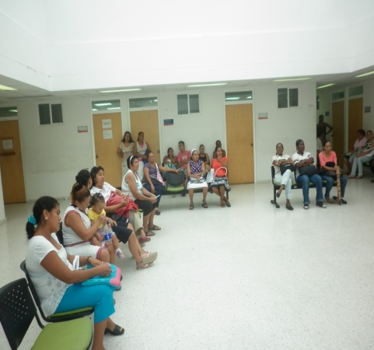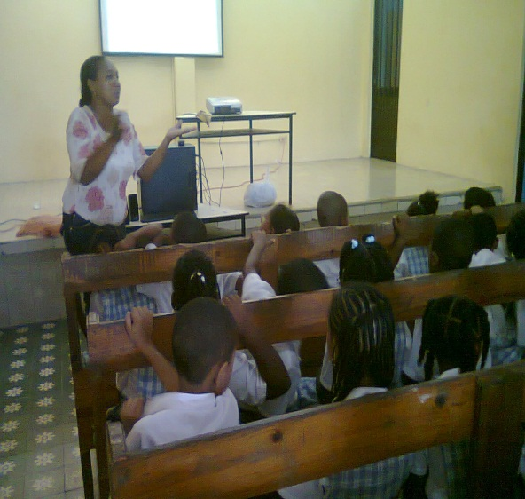

FORTALECIMIENTO DE LA SALUD SEXUAL Y REPRODUCTIVA EN POBLACION CON ORIENTACIÓN SEXUAL E IDENTIDAD DE GÉNERO DIVERSOS (POBLACIÓN LGBTI).

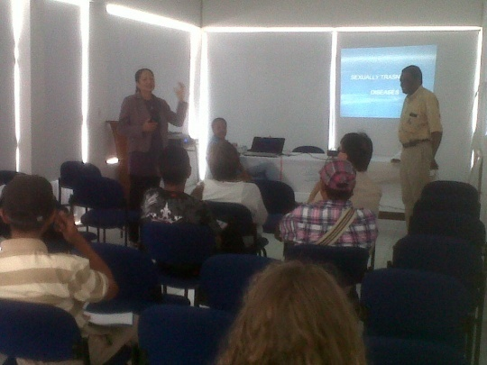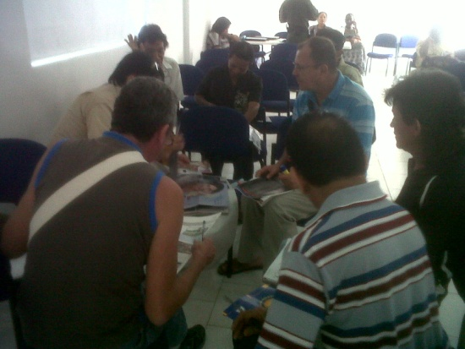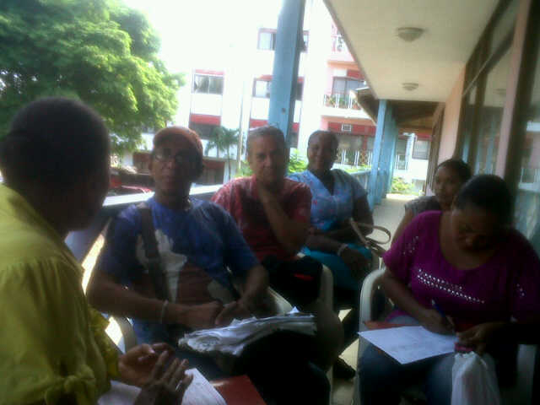

Dimensión Estratégica: FORMACIÓN Y FORTALECIMIENTO DE CAPACIDADES Y CAPITAL HUMANO
Línea Temática: ESTAR BIEN DE SALUD ES PROGRESO
Programa: SALUD PÚBLICA, MERECEMOS VIVIR BIEN
Subprograma: SALUD BUCAL
Proyecto: Proyecto Salud Bucal Departamento san Andrés Providencia y santa catalina
- Acciones realizadas:
Meta de producto vigencia 2012 | Acciones realizadas : descripción | Ubicación geográfica. | Población directamente beneficiada. (usuarios directos) |  | Monto invertido  $ pesos
A 2015 haber logrado el promedio de 2.3 el acceso de las gestantes al servicio de Salud Bucal en el Departamento. | Por medio de encuentros de cuidado, charlas de capacitaciones e inducciones a grupos de madre fami, familias en acción, Red Unido, Escuelas de padres en los diferentes centros educativos con sus docentes, también se realiza supervisión y vigilancia a EPS e IPS a que cumplan el acceso a atención de control odontológico a madres gestantes. En San Andrés: Javesalud, Sanidad Militar de la Policía, Armada Nacional, Fuerza Aérea, Credident/Sanitas, UT del Norte, IPS Universitaria Hospital Amor de Patria. En Providencia: IPS Universitaria Hospital Local de Municipio de Providencia. Consultorio Odontológico Dra. Dann Newball | Todo el Departamento de San Andrés y Providencia | Denominación***  Madres gestantes, agentes educativas, madres líderes de familias en acción y Profesionales del área de Salud Bucal. | cantidad  09 Encuentros de cuidado, 4 Escuelas de padres, 90 capacitaciones a docentes. | $ 37.329.795
A 2015 haber mantenido el promedio en 5.6 el acceso de los menores de 5 años al servicio de Salud Bucal en el Departamento. | Se realiza por medio de charla de buenos hábitos de higiene bucal, charla de enseñanza de técnica de cepillado y práctica de la misma, sensibilización a los padres y agentes educativas que están a cargo de los menores, verificar y garantizar la atención en las EPS/ IPS. Como Javesalud , IPS Universitaria Hospital Amor de Patria , Sanidad Militar de la Policía, Armada Nacional , Fuerza Aérea, UT del Norte . Providencia: IPS Universitaria Hospital Local de Municipio de Providencia. | Todo el Departamento de San Andrés y Providencia | Niños, Agentes Educativa, y Padres de familia. | 2226
A 2015 haber mantenido en 75% los Indicadores de cumplimiento de la norma técnica de Salud Bucal del POS en las EPS/IPS del Departamento. | Verificar y garantizar que todas las EPS/IPS del departamento cumplan con todas las normas técnicas en salud bucal, estas se realizan por medio de inspección, vigilancia y seguimiento. | Todo el Departamento de San Andrés y Providencia | Profesionales de la salud | 07 IVC
A 2015 mantener en 33 los casos positivos de exposición a Flúor notificados en el proceso R-02 del IES (Instituto Nacional de Salud) por las UPGD (Unidad Primaria Generadora de Datos) en el Departamento. | Se realiza por medio de seguimiento de casos notificados por el Centinela UPGD IPS Universitario Hospital Amor de Patria. | Todo el Departamento de San Andrés y Providencia | Profesionales de la salud | 04 Casos reportados

- Observaciones: Al final del informe de su dependencia agregue la siguiente reflexión:
Factores que facilitan su gestión | Factores que obstaculizan su gestión
La receptividad por parte de la población en general, en cuanto a los cumplimientos del objetivo del contrato. | La demora en la contratación para facilitar la continuidad de los procesos.
El compromiso y la disponibilidad de los profesionales que ejecutan el proyecto | Falta de compromiso de algunas EPS en cuanto a la atención de niños de 0 a 5 años y madres gestantes

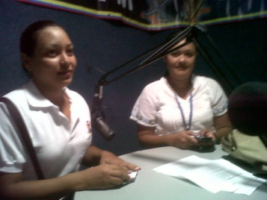
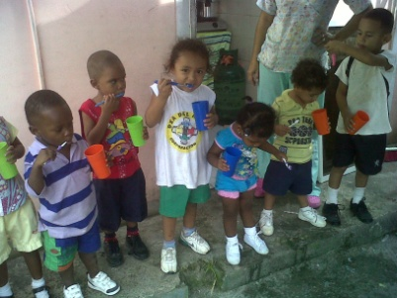
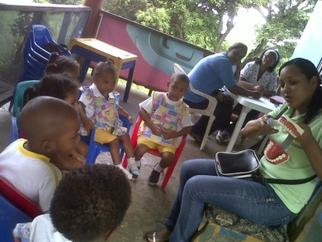
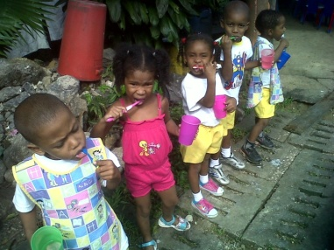
CHARLA DE SALUD BUCAL EN MENOR DE 05 AÑOS EMISORA MARINA ESTEREO TECNICAS DE CEPILLADO EN HOGARES COMUNITARIOS DE BIEN
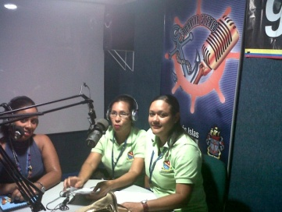

Programa: Salud Pública, Merecemos Vivir Bien
Subprograma: Uso y abuso de Sustancias Psicoactivas, Violencia Intrafamiliar y Salud Mental
Proyecto: Prevención de las Enfermedades de Salud Mental y del Uso y Abusos de Sustancias Psicoactivas y la violencia Intrafamiliar San Andrés 2012

- Acciones realizadas:
Meta de producto vigencia 2012 | Acciones realizadas : descripción | Ubicación geográfica. | Población directamente beneficiada. (usuarios directos) |  | Monto invertido  $ pesos
A 2012 haber adaptado y adoptado la Política Nacional de Salud Mental en el Departamento | Mediante acta de conformación del comité de salud mental y prevención de consumo de sustancias psicoactivas se ha adaptado y adoptado la política nacional de salud mental | Departamento Archipiélago de San Andrés, Providencia y Santa Catalina | Toda la población | Cantidad  74.541 | Separe los miles con punto  $0.00
A 2012 haber elaborado, adoptado y ejecutado el Plan de acción departamental de salud mental, prevención de uso y abuso de spa-violencia intrafamiliar en el Departamento | El plan de acción de drogas y salud mental se encuentra elaborado y en ejecución de las diferentes actividades | Departamento Archipiélago de San Andrés, Providencia y Santa Catalina | Toda la población | 74.541 | $0.00
A 2012 haber contado con en una (1) IPS con un modelo de atención primaria en salud componente salud mental en el Departamento | En el momento no se ha implementado el modelo de aps componente salud mental en ninguna de las ipss | Departamento Archipiélago de San Andrés, Providencia y Santa Catalina | Toda la Población | 74.541 | $0.00
A 2015 haber realizado 56 actividades de capacitación a la población juvenil (escolarizada y desescolarizada) y población en general de la percepción del riesgo del consumo de sustancias psicoactivas así como el fomento de resiliencia y habilidades para la vida | Ya se han realizado los 56 actividades de capacitaciones a la población juvenil de la percepción de riesgo de consumo de sustancias psicoactivas | Departamento Archipiélago de San Andrés, Providencia y Santa Catalina | Población juvenil del Departamento Archipiélago de San Andrés, Providencia y Catalina | 35.000 | $17.900.000.oo
A 2012 haber conformado, capacitado y realizado seguimiento a una (1) red social para apoyo en la prevención y mitigación en el uso y abuso de sustancias psicoactivas en San Andrés y Providencia | Se encuentra en proceso de conformación una red de apoyo social en el sector de la loma de la isla de San Andrés, por el cual se han realizado tres reuniones con líderes comunitarios de dicho sector. | Departamento Archipiélago de San Andrés, Providencia y Santa Catalina | Toda la Población | 74.541
A 2012 haber implementado en un 100% el proyecto “En-videate en San Andrés y Providencia", para la prevención del uso y abuso de sustancias psicoactivas a través de la promoción de valores por el arte y la cultura. | El proyecto envideate se ejecuto en un 100%: formación en producción audiovisual y talleres de prevención de consumo de sustancias psicoactivas de 30 jóvenes en San Andrés Isla y 30 jóvenes en Providencia. | Departamento Archipiélago de San Andrés, Providencia y Santa Catalina | Población juvenil del Departamento Archipiélago de San Andrés, Providencia y Catalina | 100 jóvenes | $ 120.000.000.oo
A 2012 haber ejecutado el 100% de la estrategia pactos por la vida saber vivir saber beber en la población mayor de 18 años del Departamento | La estrategia pactos por la vida inicio en el mes de noviembre y finalizara en la vigencia de 2013. | Departamento Archipiélago de San Andrés, Providencia y Santa Catalina | Toda la población | 74.541 | $60.000.000.00

DRA LIZ MANUEL
PROFESIONAL UNIVERSITARIO

Programa: Salud Publica Merecemos Vivir bien
Subprograma: Enfermedades vectoriales y zoonoticas.
Proyecto: Desarrollo de Programas de Disminución y Prevención de las Enfermedades Transmisibles y las Zoonosis en el Departamento
- Acciones realizadas:
Meta de producto vigencia 2012 | Acciones realizadas : descripción | Ubicación geográfica. | Población directamente beneficiada. (usuarios directos) |  | Monto invertido  $ pesos
 |  |  | Denominación*** | cantidad | Separe los miles con punto
Contar con plan de acción formulado, articulado interinstitucionalmente y en ejecución en un 30% | Capacitación Política Salud Ambiental y se adelanta gestión para crear el comité COTSA y así realizar el plan articulado interinstitucional.  Se llevó a cabo la primera reunión intercomites para la articulación de actividades y en aras de fortalecer las funciones de cada entidad, se tiene proyectado una segunda reunión para planear actividades intersectoriales para el año 2013. | Departamento | Todo la población | 73.320
Diseñar, implementar, y evaluar anualmente el plan de medios para las acciones de IEC | Jornadas de IEC (Información, Educación y Comunicación) realizadas en la comunidad, escuelas, colegios e instituciones. Se realizaron 92 charlas en las cuales se logró capacitar a 2976 asistentes entre estudiantes, comunidad, agentes educativos del Bienestar familiar y manipuladores de alimentos.  Para la jornada de vacunación antirrábica canina y felina se realizaron las siguientes actividades de Información, Educación y Comunicación:  -Se realizó la contratación de un médico veterinario y auxiliar de zoonosis.  -Se realizo la contratación de personal operativo (2 médicos veterinarios y 6 registradores – anotadores para fortalecer actividades de vacunación.  -Se participo en 4 emisión radiales (emisoras de la Policía Nacional, Marina Stereo y RCN) suministrando información sobre la Jornada, rabia y tenencia responsable de mascotas.  - Se participo en 1 emisión radial (emisora Marina Stereo) suministrando información sobre el dengue, y la prevención de la enfermedad.  -Se realizo una jornada de capacitación con el personal operativo de la jornada en donde se suministro información sobre la Jornada, rabia y tenencia responsable de mascotas. | Departamento | Todo la población | 73.320
Realizar la implementación y mantenimiento de la estrategia COMBI en (4) de barrios de alto riesgo de transmisión vectorial y zoonoticas | Se realizo jornadas de movilización social en cinco (7) Barrios (Barrio Obrero - Zotas, Zamba, La Paz, Nueva Guinea, y Elsy Bar) se realiza la implementación de la estrategia de cambio conductual COMBI y PAIES, en donde se desarrollaron acciones de IEC, vacunación antirrábica canina y felina, abatizacion de depósitos de agua, Negociación de Prácticas Mejoradas NEPRAM, limpieza de basureros a cielo abierto, etc. Pese a que no se realizaron jornadas se logró levantar un diagnostico sanitario en los siguientes barrios: Paña Hill, School house, Las palmas, Natania VI y Brooks Hill. | Barrio Obrero, La Paz, Zotas, Zamba y Nueva Guinea | Todo la población | 73.320
Aumentar la cobertura de vacunación antirrábica canina y felina en 5% | Durante lo corrido del año se ha realizado acciones de vacunación antirrábica de mantenimiento y durante el desarrollo de jornadas de movilización social. De acuerdo al censo 8.013 animales de las cuales para el año 2012 se debe vacunar 4567 (57%). Es de resaltar que de la meta propuesta de 4567 se aumento la cobertura de vacunación antirrábica canina y felina a un total de 6566 equivalente a un 82% del censo poblacional de animales.  Evaluación de la meta: Se aumento la cobertura de vacunación antirrábica canina y felina en un 25% de la meta asignada que era del 5%.  -Se realizo la contratación de un médico veterinario y auxiliar de zoonosis.  -Se realizo la contratación de personal operativo (2 médicos veterinarios y 6 registradores – anotadores para fortalecer actividades de vacunación.  -Se participo en 4 emisión radiales (emisoras de la Policía Nacional, Marina Stereo y RCN) suministrando información sobre la Jornada, rabia y tenencia responsable de mascotas.  -Se colocaron en establecimientos, entidades públicas y vías de los diferentes sectores de las islas 464 afiches de promoción de la jornada.  -Se entrega 1760 folletos educativos sobre rabia y tenencia responsable de mascotas.  -Se entrega 1760 volantes sobre promoción de la jornada. | Departamento | Animales domésticos (perros y gastos) | 8.013
Realizar 200 cirugías de esterilización canina y felina | Se han realizado 286 cirugías de esterilizaciones a caninos y felinos.  -208 de las cirugías fue realizado durante el desarrollo de la jornada masiva en el mes de abril con World Vets.  - 78 de las cirugías fueron realizados durante los servicios ofrecidos en el centro de enfermedades transmisibles y las zoonosis y en diferentes barrios de la isla de San Andrés Isla. | Departamento | Animales domésticos (perros y gastos) | 8.013 | 18.000.000
Realizar 1 jornada de recolección , atención primaria, esterilización y adopción de caninos callejeros | Se han realizado una (1) jornada masiva de recolección de caninos callejeros:  -Jornada masiva en el mes de abril con el apoyo de World Vets - International Aids for Animal y Fundación Pro Animal San Andrés (307 mascotas atendidas, 208 esterilizaciones, 241 atención primaria, 20 caninos aprox. dados en adopción, 40 caninos callejeros aprox. recolectados y atendidos)  Por otro lado:  -Durante el año se realizaron 22 eliminación de animales, incluyendo tres (03) realizadas durante el desarrollo de la jornada masiva en el mes de abril con World Vets. | Departamento | Animales domésticos (perros y gastos) | 8.013
Realizar dos (2) brigada masiva de control químico de roedores en el cuatrienio a las viviendas, lotes baldíos y espacios públicos del Departamento | - Se adelanto el proceso de selección abreviada No 030 de 2012, el cual se adjudico mediante resolución No 6359 de fecha 06 de Diciembre de 2012, al único oferente FITOGRANOS LTDA.  -Se realizo levantamiento índice de roedores y estudio de campo en el mes de Noviembre de 2012. Como resultado de esta actividad, se realizo un levantamiento índice de roedores en cinco (05) sectores de la Isla, logrando visitar 521 viviendas en las cuales se hizo jornada de sensibilización casa a casa sobre el tema de Leptospirosis y la importancia del control físico de las viviendas. | Departamento | Todo la población | 73.320
A 2012 haber disminuido en un 2% el índice aedico | Se debe considerar que la meta del índice no se logro teniendo en cuenta que hubo una ausencia de actividades en la comunidad durante los meses Febrero a Mayo.  - El índice médico está en un 27.9% en el mes de julio-Agosto de 2012. Como resultado de este primer monitoreo se programó jornada de abatizacion. Durante las jornadas realizadas en los barrios de alto riesgo se logró la visita de 3396 viviendas en los cuales se trataron un total de 3707 depósitos de agua.  -Se llevó a cabo el segundo levantamiento de índice en el mes de Noviembre de 2012, el cual se reportó en un 26.9%, con base a dicho resultado se llevo a cabo la jornada de abatizacion para bajar el índice de infestación por Aedes aegypti. Por ende se alcanzó la meta del plan de Desarrollo.  - Como resultado de este levantamiento se llevó a cabo la abatizacion de los barrios de alto riesgo de Little Hill, Sari eBay, Hill Well, Morris Landing, Mission Hill, Atlántico, Rock Hole, la paz, Simpson Well, y Cove.  - Durante las jornadas realizadas en los barrios de alto riesgo en total se logró la visita de 5341 viviendas en los cuales se inspeccionaron un total de 8893 depósitos y fueron tratados un total de 6769 con larvicida Abate. | Departamento | Todo la población | 73.320
Realizar dos (02) ciclos de control químico de vectores anual. | Los ciclos de fumigación se realizan de acuerdo a los reportes de casos de Dengue, y resultado de la implementación de un Plan de contingencia. Teniendo en cuenta que las directrices del Ministerio es que la fumigación se lleve a cabo únicamente cuando este un reporte de epidemia, y que actualmente no se han presentado sino brotes aislados, se consideró pertinente hasta la fecha no ejecutar dicha actividad.  -Sin embargo se ha llevado a cabo fumigaciones en puntos estratégicos debido a la presencia permanente de criaderos tales como talleres, llanterías, chatarrerías, etc. en total se realizaron un total de 104 fumigaciones. | Departamento | Todo la población | 73.320
A 2012 haber vigilado y controlado un 93% de los criaderos naturales y artificiales identificados | -Mensualmente se visitan los criaderos naturales y artificiales, se han identificado un total de 100 criaderos temporales y permanentes en la zona rural y urbana de la isla, donde hasta el momento se han visitado la totalidad de los criaderos identificados y se han logrado identificar otros nuevos, en total se han realizado 445 visitas a dichos criaderos.  -Como resultado de la vigilancia de dichos criaderos se realizó la recolección de muestras que fueron analizadas en la unidad de entomología departamental. En total se analizaron 382 muestras larvales y 4732 muestras de adultos.  -En aras de fortalecer las acciones se adjudico la compra de los insumos a través de los procesos de mínima cuantía Nº 041 y 042 para la compra de insumos, equipos y elementos.  - Se realizó un total de 136 visita de inspección a sitios o establecimientos en los cuales se logro identificar y controlar criaderos potenciales de vectores trasmisores de enfermedades. Entre los puntos visitados están los colegios, escuelas, cárcel, hospital, clínica, etc.  -Se realizaron 11 capturas nocturnas para la vigilancia de criaderos de la malaria para determinar la circulación de mosquitos adultos transmisores de esta enfermedad. | Departamento | Todo la población | 73.320
Actualizar el diagnostico sanitario de las porquerizas en un 0%. | De las 198 porqueriza o sitios de crianza de porcinos se visitaron 26 que equivale a 13.33%. Dichas visitas se realizan por motivo de queja de condiciones de insalubridad de la comunidad o por notificaciones de autoridad ambiental. Se emitieron los siguientes conceptos: 1 porqueriza con concepto favorable; 20 porquerizas con conceptos pendientes o condicionados y cinco (05) con conceptos desfavorables.  -Se realizo la contratación de un médico veterinario y auxiliar de zoonosis. | Departamento | Todo la población | 73.320
Capacitar al 100% de las EPS-IPS en la aplicación de las guías de atención y protocolos de manejo y control de eventos de enfermedades vectoriales y zoonóticas | El grupo de salud pública lleva a cabo jornadas de capacitación en IPS-EPS, sobre las enfermedades. | Departamento | Todo la población | 73.320
A 2012 haber realizado el 30% de los estudios de campo de acuerdo a la normatividad de los eventos de enfermedades vectoriales y zoonóticas | En lo que va corrido del 2012, se han reportado un total de 25 casos de Dengue, de los cuales se realizó estudio de campo al 40% de los casos, 02 casos de Malaria atendidos el 100% y 11 casos de Leptospirosis de los cuales se les realizo estudio de campo al 100%. | Departamento | Todo la población | 73.320
Adjunte registro gráficos, si es pertinente, de las diferentes actividades realizadas.
- Gestiones importantes realizadas: Describa aquellas gestiones que considere importantes en el cumplimiento de su competencia, que no aparecen como acciones de metas de producto, pero que han resultado eficaces en el cumplimiento de su misión.

Acciones realizadas : descripción | Ubicación geográfica. | Población directamente beneficiada. (usuarios directos) |  | Monto invertido  $ pesos
 |  | Denominación*** | cantidad | Separe los miles con punto
La adquisición de un vehículo (CON RECURSOS ASIGNADOS POR EL MINISTERIO DE SALUD Y PROTECCION SOCIAL) para el fortalecimiento de las acciones de campo que lleva a cabo la unidad de Salud ambiental, resultado de la gestión adelantada por el programa enfermedades transmitidas por vectores. | Departamento | Todo la población | 73.320
Entrega de una maquina pesada para montar en vehículo entregado al Municipio de Providencia, para fortalecer el control de vectores. | Municipio | Todo la población
Atención oportuna de quejas y requerimientos relacionados con Zoonosis. Se realizaron once (11) atención de quejas con visitas de inspección ocular y medida sanitaria. | Departamento | Toda la población | 73.320
Vigilancia de consultorios Médicos Veterinarios. Se realizaron 3 visita a consultorios médicos veterinarios que equivale 100% del total de establecimientos existentes (3). | Departamento | Toda la población | 73.320
Actas de compromiso tenencias de animales. Se realizaron cinco (05) suscripción de actas de compromisos tenencia responsable de mascotas en atención a las quejas presentadas. | Departamento | Toda la población | 73.320
Permisos de transporte de animales. Se emitieron quince (15) certificados de autorización de permisos para el transporte de animales al interior del país. | Departamento | Toda la población | 73.320

JORNADAS DE ABATIZACION INSTITUCIONES EDUCATIVAS:
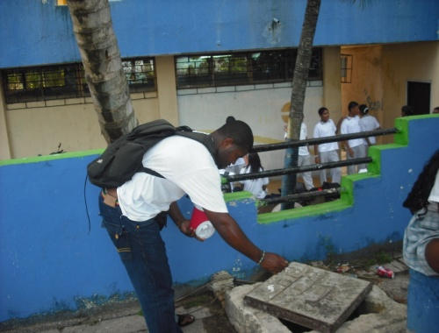 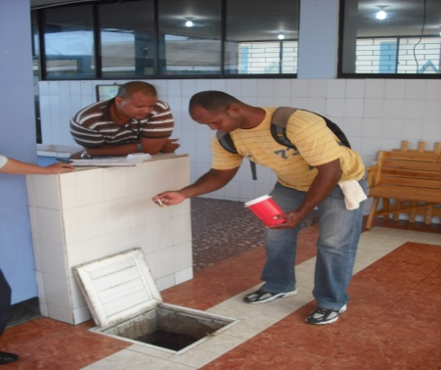 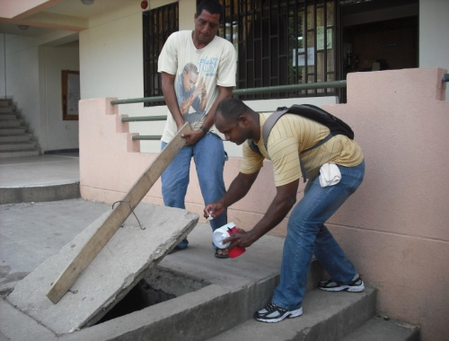 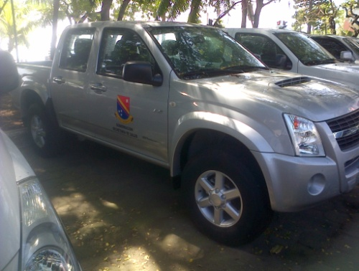 Camioneta asignada por MPS

Inscripción, renovación y ampliación de establecimientos para el manejo de medicamentos de control especial | Se han realizado 03 de Resoluciones de Renovación a la Inscripción de establecimientos Farmacéuticos ante el Fondo Rotatorio de Estupefaciente (FRE). | San Andrés y Providencia | Población general | 73.320 habitantes | $2.828.260
Adquisición de Medicamentos de control especial de monopolio del estado | Se realizo la adquisición de medicamentos de control especial de monopolio del estado de acuerdo a la necesidades del Departamento | San Andrés y Providencia | Población general | 73.320 habitantes | $2.828.260

SHEREE DUFFIS STEPHANY BERNARD

PROFESIONAL ESPECIALZIADO TECNICO

Programa: Salud pública, merecemos vivir bien.
Subprograma: Disminuir las Enfermedades no Transmisibles y las Discapacidades.
Programa: Salud Publica Merecemos Vivir bien
Subprograma: Seguridad Alimentaria y Nutricional
Proyecto: Prevención Seguridad Alimentaria y Nutricional 2012-2015 San Andrés Isla

Meta de producto vigencia 2012 | Acciones realizadas : descripción | Ubicación geográfica. | Población directamente beneficiada. (usuarios directos) |  | Monto invertido  $ pesos
 |  |  | Denominación** | cantidad | Separe los miles con punto
A 2012 haber diseñado, implementado y evaluado anualmente un plan medios con enfoque etnocultural para las acciones de IEC en seguridad alimentaria y nutricional | El proceso de implementación del plan de medios no se pudo efectuar. | San Andrés |  |  | $ 19.616.770
A 2012 haber ejecutado intersectorialmente el 25% del plan de Seguridad alimentaria y nutricional Bread Fruit and Crab actualizado | se ha trabajado intersectorialmente con los representantes de cada una de las entidades, donde se ha adelantado un 50% en la actualización del documento PTSAN “BREAD FRUIT AND CRAB” | San Andrés | Población en general | Mesa de trabajo (5)
A 2012 haber implementado el componente de vigilancia de la situación nutricional para la población menor de 12 años y gestantes | Con el acompañamiento del instituto Nacional de Salud se capacita e implementa el componente de vigilancia nutricional para la gestante en el Hospital Amor de Patria, por problemas administrativos de la institución no ha habido continuidad en el proceso. | San Andrés | Madres gestantes | 1
A 2012 haber actualizado y capacitado al talento humano de las 4 IPS para mejorar la vigilancia, la prevención y la atención de deficiencias nutricionales | Actualización y capacitación del talento humano para la prevención, vigilancia seguimiento de deficiencias nutricionales para la población menor de 12 años | San Andrés | Población en general | 4 IPS  15 personas
A 2012 haber implementado el 30% de las estrategias de prevención de deficiencias de micronutrientes y complementación Nutricional en los niños de programas comunitarios del ICBF, Familias en acción y Red unidos | Articulación con el ICBF, Familias en acción y Red unidos para la implementación de estrategias para la prevención de alteraciones nutricionales | San Andrés | infancia | 1457
A 2012 haber implementado la estrategia de recuperación y preparación de alimentos sanos en un 30% de las instituciones educativos y espacios comunitarios en coordinación con los programas de Familia en acción, Red unidos | Articulación con colegio Cemed para el desarrollo de Actividad de recuperación y preparación de alimentos sanos producidos en la región | San Andrés | Infancia, adolescencia | 283
A 2012 haber logrado la desparasitación y suplementación con micronutrientes al 30% de los niños de programas de familias en acción, Red unidos y Hogares comunitarios del ICBF | Se ha realizado inducción a demanda de servicio hacia las IPS correspondiente, para los niño-niña beneficiarios de los programas de familias en acción, Red unidos y Hogares comunitarios del ICBF | San Andrés | infancia | 1457
A 2012 haber realizado cuatro (4) visitas anuales de monitoreo, seguimiento y asistencias técnicas a las EPS/IPS del departamento para el cumplimiento de los lineamientos de seguridad alimentaria y nutricional | Se ha venido realizando las visitas de seguimiento a las IPS en los aspectos técnicos con el propósito de dar cumplimiento de los lineamientos de Seguridad Alimentaria y Nutricional. En los cuatro últimos meses, la red de prestación de servicios ha cambiado y se han habilitado IPS nuevas (Javesalud, Centro Médico Insular y la IPS Universitaria que opera el Hospital departamental). Hasta la fecha se ha realizado 3 visitas de asistencia técnica a cada IPS estableciendo compromisos | San Andrés | Infancia | 3
A 2012 haber elaborado y ejecutado el 50% del plan de acción interinstitucional sobre seguridad alimentaria | Se vienen ejecutando acciones en Seguridad Alimentaria y nutricional desde cada una de las entidades que forman parte del comité  - Entrega de desayunos y almuerzos a escolares matriculados en las instituciones educativas. (ICBF)  - Educación continua en sobre hábitos alimenticios y estilos de vida saludable a nivel comunitario e institucional. Etc. (Sec. de Salud) | San Andrés | Infancia y adolescencia, juventud | 129

- Gestiones importantes realizadas: Describa aquellas gestiones que considere importantes en el cumplimiento de su competencia, que no aparecen como acciones de metas de producto, pero que han resultado eficaces en el cumplimiento de su misión.

Información, educación y comunicación a través de los medios de comunicación masiva en las estrategias de lactancia materna,
Celebración de la semana de estilo de vida saludable y lucha contra el sobrepeso y la obesidad.
Articulación con instituciones educativas para la promoción de hábitos alimentarios y estilos de vida saludable
Movilización social para la celebración de la semana de lactancia materna.
Acercamiento con instituciones educativos del sector oficial en la población rural para el levantamiento de base de dato en sobre peso y obesidad en los niños y niñas de 7 años.
Coordinación intersectorial y encuentros de familias en sectores de alto riesgo en prevención de enfermedades, autocuidado durante la gestación, preparación de alimentos con enfoque etnocultural e higiene y manipulación de alimentación.
Acercamiento a Instituciones jardines infantiles promocionando loncheras saludables

- Observaciones: Al final del informe de su dependencia agregue la siguiente reflexión:

Factores que facilitan su gestión | Factores que obstaculizan su gestión
Asistencias y asesorías del MSPS | Falta de apoyo y de algunas dependencias para el desarrollo de algunas acciones de gestión ( servicios administrativos y jurídica)
Disponibilidad del equipo de computo | Lentitud en los procesos de compras y contratación
 | Espacio de trabajo muy pequeño
 | Hacinamiento laboral
 | Multiplicidad de funciones. No existe la funcionaria de planta responsable de la prioridad Es contratista y no hay continuidad de los procesos.
 | Diligenciamiento de diversos formatos solicitando información repetida desde algunas dependencias
 | Falta de compromiso de algunas dependencias e instituciones para la recopilación de la información y coordinación intersectorial con respecto al Plan de Seguridad alimentaria y Nutricional
GINA MANUEL ENFERMERA

FOTOS
SEGURIDAD ALIMENTARIA Y NUTRICIONAL
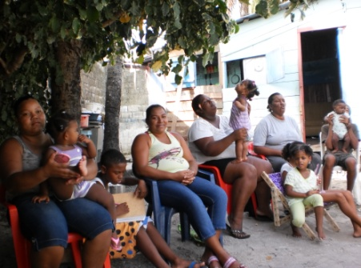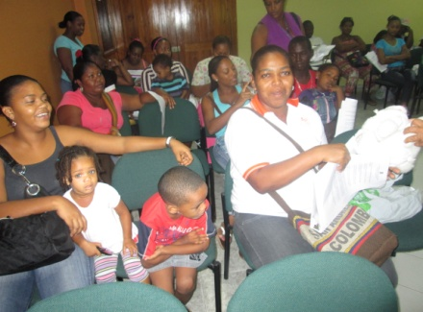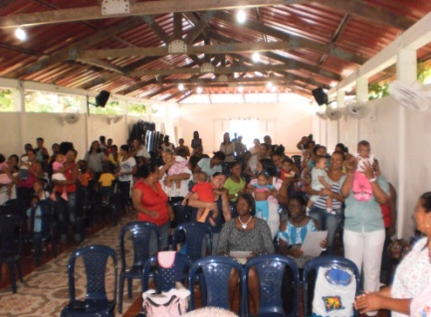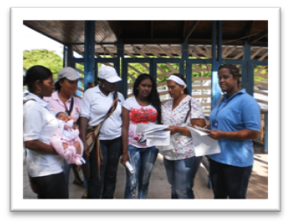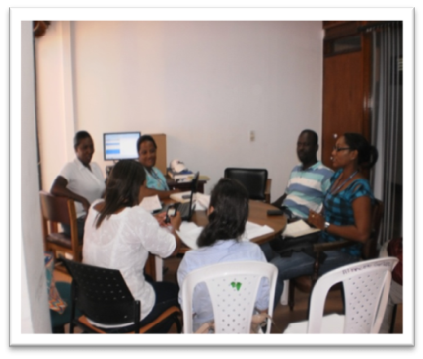

Dimensión Estratégica: FORMACION Y FORTALECIMIENTO DE CAPACIDADES Y CAPITAL HUMANO
Línea Temática: ESTAR BIEN DE SALUD ES PROGRESO
Programa: SALUD PUBLICA, MERECEMOS VIVIR BIEN
Subprograma: Seguridad Sanitaria y Ambiental
Proyecto: Mejoramiento Seguridad Sanitaria y Ambiental 2012-2014 / Proyecto Fondo Rotatorio de Estupefacientes 2012-2015
- Acciones realizadas:
Meta de producto vigencia 2012 | Acciones realizadas : descripción a diciembre 31 de 2012 | Ubicación geográfica. | Población directamente beneficiada. (usuarios directos) |  | Monto invertido  $ pesos
 |  |  | Denominación*** | cantidad | Separe los miles con punto
A diciembre de 2012 Política de Salud Ambiental formulada e implementada en un 50% | Se solicito al Ministerio de Salud y Protección asistencia técnica en Implementación del CONPES 3550 DE 2008 y conformación del Consejo Territorial de Salud Ambiental la cual fue brindad por la Ing Sara Torres y la MV Adriana Estrada los día 27 a 28 y 29 de junio de 2012 asistieron 40 personas se elaboro un cronograma de trabajo y compromisos los cuales le serán dados a conocer en detalle y debe haberse afinado este cronograma y enviarlo al Ministerio para que sea oficial | San Andrés y Providencia | Población general | 73.320 habitantes | 9.791.510
A diciembre 2012 haber elaborado diez (10) Mapas de Riesgo de Calidad de Agua | Se conformo Mesa de Trabajo con CORALINA, Proactiva Aguas Archipiélago y Secretaria de Salud para elaboración del Mapa de Riesgo de Calidad Agua a la fecha se ha realizado siete (07) reuniones.  El Mapa de Riesgos de la Empresa Proactiva se realizo la visita a los pozos tanto de la Planta Duppy Gully como de la Desalinizadora, se seleccionaron los parámetros de riesgo. El Mapa de Planta Duppy Gully y Planta Desalinizadora en un 60% falta que la Empresa envié los resultados de los parámetros seleccionados.  Mapa de Riesgos Pozos Comerciales: Están en construcción y se han realizado las mesas de elaboración de Mapa de Riesgo con 3 Prestadores a los que se les ha otorgado Autorización Sanitaria Favorable. Con ellos ya se realizo la primera reunión de selección de parámetros de Riesgo físicos, químicos y microbiológicos diligenciados en el Anexo Técnico Nº1 de la Resolución 4716 de 2010.  Está pendiente el proceso de elaboración de Mapas de Riesgo 11 solicitudes de Autorización Sanitaria se hizo visita y la primera reunión de selección de parámetros de Riesgo físicos, químicos y microbiológicos diligenciados en el Anexo Técnico Nº1 de la Resolución 4716 de 2010.  En total 14 Mapas en Construcción. Total Ejecutado: 60% seis meses.  La Alcaldía del Municipio de Providencia y Santa Catalina envió la documentación para Autorización Sanitaria y el mapa de Riesgo. Se realizo asistencia técnica del 27 al 30 de Noviembre por parte del Ing. Ambiental. Se visito la fuente de abastecimiento superficial (Represa Agua Dulce) para identificar las actividades que generan riesgos potenciales de contaminación del agua y realizo reunión para la selección de parámetros físicos, químicos y microbiológicos para el Anexo Técnico Nº1 de la Resolución 4716 de 2010. | San Andrés y Providencia | Población general | 73.320 habitantes | $23.900.000
A diciembre 2012 haber realizado el 90% de las muestras programadas de vigilancia de la calidad del agua de acueducto en SAI y en Providencia según lineamientos nacionales | A la fecha se han realizado 99 muestras de vigilancia de acueducto de SAI , 98 APTAS y 1 NO APTA cumple las normas de calidad el 99% de las muestras analizadas tomas en la red de monitoreo concertada. El Indice de Riesgo IRCA 0,55 % sin riesgo. El cumplimiento de la meta a la fecha es de 95,19%  En Providencia se han realizado a la fecha 10 muestras vigilancia de acueducto, 2 APTAS y 8 NO APTA. EL Indice de Riesgo IRCA 49,74% RIESGO ALTO. El cumplimiento de la meta a la fecha es de 83,33%.  Cumplimiento meta general 89% | San Andrés y Providencia | Población general | 73.320 habitantes
A 2012 haber realizado la vigilancia PGIRHS al 80% de los generadores de Residuos Hospitalarios - RH | A la fecha se han visitado el 53 de los generadores de residuos hospitalarios el Nº de visitas es de 76. Se logro visitar para verificar el Plan de Gestión de Residuos Hospitalarios el 77%. (El total de generadores es de 69)  Se han realizado a la fecha cuatro (04) traslados de residuos a Cartagena para su tratamiento y disposición final en mes de marzo-junio- agosto y noviembre aprox. 30 toneladas.  Se realizo 6ta jornada de recolección de pequeños generadores de residuos hospitalarios noviembre 06 y 07 de 2012 a 45 generadores aproximadamente 530, 5 Kgs.  El 02 de noviembre recolecto la IPS CAPRECOM Sarie Bay, Laboratorio Salud Publica y Centro Salud San Luis (PAI, Zoonosis y Vectores) para 791 Kgs. | San Andrés y Providencia | Población general | 73.320 habitantes | $15.600.000
A diciembre de 2012 realizar el 60% las visitas de inspección a los establecimientos generadores de emisiones atmosféricas y de ruido | Se han atendido 6 quejas relacionadas con ruido (Derechos de Petición, Acción Cumplimiento y Seguimiento Acción Popular). Se realizo reunión convocada por Sec. Interior con las Autoridades competentes para hacer Plan de Acción conjunta. Se tiene censo de establecimientos generadores de ruido fueron visitados alcanzando la meta del 47% se visitaron 28 establecimientos | San Andrés y Providencia | Población general | 73.320 habitantes | $9.600.000
A diciembre de 2012 alcanzar el 70% la cobertura de vigilancia de establecimientos gastronómicos y de distribución de alimentos y bebidas alcohólicas | Existe un inventario de 810 establecimientos de alimentos y bebidas (438 gastronómicos y 372 de distribución) establecimientos según censo 2008 en todo el Departamento (incluye municipio de Providencia y Santa Catalina Islas).  Para el año 2012 se programo realizar el 70% (567) de los establecimientos.  Del total de establecimientos se han vigilado 750 (96.41%) de total de existentes. A los 750 establecimientos vigilados se realizaron 782 visitas de inspección sanitaria que equivale a 1.04 por establecimiento. Del total de las visitas (782) se otorgaron 3 (0.38%) conceptos favorables, 774 (98.97%) pendiente (condicionado a exigencias) 5 (0.63%) desfavorable. Teniendo en cuenta los conceptos desfavorables de aplico medida de suspensión y clausura a 4 establecimientos. Es de resaltar que dos (2) de los conceptos desfavorable fue otorgado a un mismo establecimiento (uno antes de de la suspensión y otro en una visita de seguimiento por solicitud de levantamiento de la suspensión). | San Andrés y Providencia | Población general | 73.320 habitantes | $52. 916.244
A 2012 haber alcanzado un 85% la cobertura de vigilancia de servicios farmacéuticos | Se han realizado 34 visita a establecimientos farmacéuticos que equivale 100% del total de establecimientos existentes (34). | San Andrés y Providencia | Población general | 73.320 habitantes | $21.223.218
A 2012 haber alcanzado el 87% la cobertura de vigilancia de centros y consultorios de estética | Se han realizado 11 visita a centros de estéticas que equivale 100% del total de establecimientos existentes (11). | San Andrés y Providencia | Población general | 73.320 habitantes | $4.000.000
A 2012 haber aumentado a 87% la cobertura de vigilancia de peluquerías, barberías y sala de bellezas | Existen un inventario actualizado hasta el año 2011 de 44 peluquerías, barberías y sala de bellezas. Para el año 2012 se visitaron 20.45%. De dichas visitas existen 9 en el Municipio de Providencia, los cuales fueron visitas en un 100% del total de establecimientos existentes (9) en el municipio de Providencia. No se realizo la contratación de auxiliar de servicio farmacéutico para desarrollar esta actividad en San Andrés. | San Andrés y Providencia | Población general | 73.320 habitantes
A 2012 haber mantenido a 100% la cobertura de vigilancia de tiendas naturistas | Se han realizado 4 visita a tiendas naturistas que equivale 100% del total de establecimientos existentes (4). | San Andrés y Providencia | Población general | 73.320 habitantes
A 2012 haber aumentado a 87% la cobertura de vigilancia de empresas de plaguicidas | Se han realizado 13 visita a empresas de plaguicidas que equivale 100% del total de establecimientos existentes (13). | San Andrés y Providencia | Población general | 73.320 habitantes
A 2012 haber aumentado la cobertura al 55% de vigilancia de otros establecimientos de riesgo químico | Se adelantan visitas a estos establecimientos como Talleres, ferreterías, llanterías, vidrierías en total se han visitados 84 la meta alcanzada fue de 45%. | San Andrés y Providencia | Población general | 73.320 habitantes | $7.000.000
Adjunte registro gráficos, si es pertinente, de las diferentes actividades realizadas.
- Gestiones importantes realizadas: Describa aquellas gestiones que considere importantes en el cumplimiento de su competencia, que no aparecen como acciones de metas de producto, pero que han resultado eficaces en el cumplimiento de su misión.
Actividad | Resultados a diciembre 31 de 2012
Vigilancia de la calidad del agua de otras fuentes como Pozos con Autorización Sanitaria, Hoteles, Instituciones, carrotanques de agua | Pozos con Autorización Sanitaria: total muestras 48 de estas el 47.92% Sin Riesgo, el 22,92 con Riesgo Medio y el 29,17 Riesgo Alto. Total Ejecutado: 55.81%  Vigilancia Agua Carro Tanques: total muestras 10 de estas el 50% Sin Riesgo, el 20% con Riesgo Medio y el 30% con Riesgo Alto. Total Ejecutado: 62.5% siete meses y medio  Vigilancia Agua Hoteles: Total muestras 50 de estas el 10% Sin Riesgo, el 26% con Riesgo Medio y el 64% con Riesgo Alto. Total Ejecutado: 96.15%.  Vigilancia agua Instituciones: Total muestras 30 de estas el 33.3% Sin Riesgo, el 6,67% Riesgo Medio y el 56,67% Riesgo Alto y el 3.33% Inviable Sanitariamente.  Total Ejecutado: 125% | San Andrés y Providencia | Población general | 73.320 habitantes
Toma de muestras de agua de Piscinas de uso público (Edificios, hoteles) | Vigilancia agua Piscinas: A la fecha en San Andrés Isla se han realizado 34 muestras de aguas de piscinas las cuales presentaron los siguientes resultados: 20 con IRAPI (Indice de Riesgo de Agua de Piscinas) Sin Riesgo, 4 muestras con IRAPI Riesgo Bajo y 10 con IRAPI Riesgo Medio.  Total Ejecutado: 65,15% .  En el Municipio de Providencia se realizaron tres (03) muestras de Agua de Piscinas: 1 con IRPAI Riesgo Bajo y 2 con IRAPI riesgo medio. | San Andrés y Providencia | Población general | 73.320 habitantes
Realizar una (01) Visita sanitaria a los componentes del Sistema de Abastecimiento de Agua Potable Plantas de Tratamiento de San Andrés y en el Municipio de Providencia y Santa Catalina y hacer los cálculos de la certificación sanitaria municipal | Se llevo a cabo Visita de Inspección Sanitaria del 29 al 30 de octubre de 2012 a las Plantas de Ablandamiento Duppy Gully y Planta Desalinizadora de la empresa Proactiva S.A donde se trata el agua destinada para el consumo humano, en cumplimiento a la Resolución 0082 de 2009 donde se estable el diligenciamiento del Formulario Único Acta de Inspección Sanitaria a los Sistemas de Suministro de Agua para Consumo Humano. Acta Nº 001 y 002 de 2012.  Igualmente se realizo la Visita de Inspección Sanitaria el 28 de noviembre de 2012 a Planta Convencional de Agua Dulce en el Municipio de Providencia y que actualmente es operada por el mismo municipio a través de la Sec Infraestructura y Servicios Públicos en cumplimiento a la Resolución 0082 de 2009 donde se establece el diligenciamiento del Formulario Único Acta de Inspección Sanitaria a los Sistemas de Suministro de Agua para Consumo Humano. Acta Nº 003 de 2012.la | San Andrés y Providencia | Población General | 73.320 habitantes
Seguimiento a los compromisos establecidos con Hoteles y Edificios del sector de North End para la construcción y mantenimiento de trampas de grasas y desarenadores. | - A la fecha se han practicado 13 Visitas de Inspección Sanitaria a Hoteles, Edificios de Apartamentos y Restaurantes que requieren Trampas de Grasa y Trampas de Arena. En las visitas se ha exigido la modificación de tuberías de entrada y salida con la instalación de Tes Sanitarias para corrección de flujo y favorecer la retención de grasas y arenas. Se firman Actas de Control y Vigilancia en Salud Ambiental.  - Se ha participado en siete (07) convocatorias del comité Interinstitucional de Vertimientos conformado por Coralina, Proactiva S.A, Aguas de San Andrés, Unidad Especial de Servicios Públicos, donde se han analizado las problemáticas ocasionadas por el vertimiento de aguas residuales en las vías y canales de la ciudad por falta de trampas de grasa en los establecimientos que producen estos residuos. | San Andrés y Providencia | Población General | 73.320 habitantes
Atención oportuna de quejas y requerimientos relacionados con el componente de residuos sólidos, agua potable y aguas residuales. | -Atención Quejas, Visitas de Inspección Ocular y Sanitaria:  Residuos Sólidos/Basuras: 9 QUEJAS ATENDIDAS  Aguas residuales: 25 QUEJAS ATENDIDAS  -Derechos de Petición Procuraduría Ambiental y Otras Entidades:  Residuos Sólidos: 03 DERECHOS DE PETICION CONTESTADOS  Agua potable: 03 DERECHOS DE PETICION CONTESTADOS  Aguas residuales: 07 DERECHOS DE PETICION CONTESTADOS | San Andrés y Providencia | Población General | 73.320 habitantes
Visitas sanitarias a establecimientos educativos de San Andrés y Providencia | En San Andrés Isla se han visitado 28 que corresponden al 100% establecimientos educativos con los siguientes conceptos sanitarios: 10 Favorable, 17 Favorable Condicionado y 1 desfavorable Enmanuel Baptist.  En el Municipio de Providencia y Santa Catalina se visitaron diez (10) establecimientos todos favorable condicionado | San Andrés y Providencia | Población general | 73.320 habitantes
Visitas sanitarias a establecimientos Hogares Infantiles de ICBF y otros CAJASAI de San Andrés y Providencia | En San Andrés Isla se han visitado 53 que corresponden al 84% establecimientos con los siguientes conceptos sanitarios: 52 Favorable y 1 Favorable Condicionado  En el Municipio de Providencia y Santa Catalina se visitaron cinco (05) establecimientos, 1 favorable y 4 favorable condicionado | San Andrés y Providencia | Población general | 73.320 habitantes
Visitas Sanitaria a Hoteles, Apartahoteles y Posadas Nativas de San Andrés y Providencia | En San Andrés Isla se han visitado 86 establecimientos hoteles, apartahoteles y posadas con los siguientes conceptos sanitarios: Favorable 27, Favorable Condicionado 59.  En el Municipio de Providencia se han realizado 10 visitas a estos establecimientos todos favorable condicionado. | San Andrés y Providencia | Población general | 73.320 habitantes
Visita a vehículos de transporte de alimentos | En San Andrés se inspeccionaron 37 vehículos de transporte de alimentos, otorgando 37 conceptos sanitarios (1 favorable y 36 pendiente). | San Andrés y Providencia | Población general | 73.320 habitantes
Toma de muestras de alimentos y remisión al Laboratorio de Salud Publica | Se realizo la toma de muestra de 277 alimentos en los diferentes establecimientos gastronómicos y de distribución de alimentos, muelle y aeropuerto tanto en San Andrés como en Providencia | San Andrés y Providencia | Población general | 73.320 habitantes
Medidas sanitarias de seguridad | Se aplicaron 134 medidas de seguridad sanitaria
 | 3 Medidas de Suspensión Total de trabajos o servicios
 | 1 Medidas de Clausura Temporal Total
 | 130 Decomisos con sus respectivos procesos de destrucción o desnaturalización a productos alimenticos y similares | San Andrés y Providencia | Población general | 73.320 habitantes
Importación de bebidas alcohólicas | Se expidieron 199 autorización para la importación de Bebidas Alcohólicas para la ingresar al Dpto. | San Andrés y Providencia | Población general | 73.320 habitantes
Exportación de alimentos | Se expidieron 8 certificados de exportación de alimentos (pesqueros) para Estados Unidos. | San Andrés y Providencia | Población general | 73.320 habitantes
Capacitación en educación sanitaria en manipulación de alimentos | Se han realizado en todo el Dpto 17 jornadas de capacitación en educación sanitaria relacionados manipulación de alimentos BPM (Buenas Prácticas de Manipulación de Alimentos y normatividades sobre IVC de alimento:  - Charla BPM a grupo de manipuladores festividades 20 de Julio: 29 personas  - Charla BPM a grupo de manipuladores festividades 7 de Agosto: 31 personas  - Curso Manipulación BPM agentes educativos ICBF y Manipuladores de establecimientos de alimentos: 43 personas  - Taller BPM agentes educativos ICBF: 20 personas  - Capacitación sobre IVC sanitario de factores de riesgo del ambiente: 21 funcionarios.  - Capacitación sobre normatividad, protocolos y procedimientos sobre IVC sanitario de alimentos. Dicha capacitación fue realizada por el Invima para el funcionario de IVC de alimentos de la SSD: 21 funcionarios.  - 2 jornadas sobre la normatividad vigente, Buenas prácticas de manufactura, cólera, trampa de grasa: 45 personas (manipuladores, administradores y propietarios de panaderías de San Andrés)  - 2 jornadas sobre la normatividad vigente, Buenas prácticas de manufactura, cólera, trampa de grasa: 58 personas (manipuladores, administradores y propietarios de expendios de carnes y pescados de San Andrés)  - 1 jornada sobre la normatividad vigente, Buenas prácticas de manufactura y cólera: 05 personas (manipuladores, administradores y propietarios de expendios de carnes y pescados de Providencia)  - 2 jornadas sobre la normatividad vigente, Buenas prácticas de manufactura y cólera control de plaguicidas trampa de grasa: 22 personas (manipuladores, administradores y propietarios de panaderías, restaurantes, cafeterías y hoteles de Providencia)  - 1 charla sobre las Buenas prácticas de manufactura: 10 personas de la Fundación de mujeres afrodecendientes.  - 4 jornadas sobre la normatividad vigente, Buenas prácticas de manufactura, cólera, trampa de grasa: 65 personas (manipuladores, administradores y propietarios de hoteles de San Andrés) | San Andrés y Providencia | Población general | 73.320 habitantes
Elaboración de actos administrativos para el fortalecimiento de las acciones de inspección, vigilancia y control de alimentos | Se expidió la Resolución 002624 del 09 de Mayo de 2012 en donde se fijan Directrices para el Cumplimiento del Capítulo II del Decreto 3075 del 23 de diciembre de 1997 en cuanto requisitos (medidas) del personal manipulador de alimentos:  - Reconocimiento médico.  - Formación en educación sanitaria.  Se realizo la divulgación de este al personal de salud, adicionalmente en las capacitaciones realizadas se fue informado sobre esta Resolución. | San Andrés y Providencia | Población general | 73.320 habitantes
Vigilancia de Distribuidoras Mayoristas de Medicamentos | Se realizaron 6 visita a establecimientos Distribuidores mayoristas de medicamentos que equivale 100% del total de establecimientos existentes (6). | San Andrés y Providencia | Población general | 73.320 habitantes
Vigilancia en medicamentos Demuestra La Calidad del INVIMA. | Se realizaron 11 toma de muestra de medicamentos autorizados en establecimientos farmacéuticos que equivale 91.6% del total de muestras autorizadas por el INVIMA. (12). No se encontró el medicamento solicitado para el cumplimiento del 100% | San Andrés y Providencia | Población general | 73.320 habitantes
Decomiso a medicamentos, dispositivos médicos, cosméticos, etc | Se realizaron 3 procesos de decomiso de medicamentos con más de 1665 unidades decomisados. De Dichos decomiso se ha realizado 01 proceso de destrucción. | San Andrés y Providencia | Población general | 73.320 habitantes
Inspección de Medicamentos | Se realizaron siete (07) Actas Inspección de medicamentos en establecimientos farmacéuticos en el departamento de los cuales (05) pertenecían a medicamentos suministrados por la Secretaria de Salud para los programas de salud pública, inspeccionándose un total de 19.190 unidades de medicamentos vencidos.  Se realizó 01 (un) Acta de inspección de medicamentos vencidos en un establecimiento farmacéuticos con un total de 350 unidades de medicamentos.  Se realizó un (01) Acta de Inspección de Medicamentos de Control Especial Franja Violeta en un (01) establecimiento farmacéutico con un total de 285 unidades de medicamentos inspeccionadas para dar de baja y salida del inventario del establecimiento inscrito ante el FRE. | San Andrés y Providencia | Población general | 73.320 habitantes
Capacitación en riesgo químico | Se realizo y/o participo en las siguientes capacitaciones (20) relacionadas con riesgo químico en todo el Dpto:  - Se participo en la reunión de asociados de ASOCOLDRO con la presentación charla sobre los requisitos de importación de medicamentos (incluyendo medicamentos de control especial).  - Capacitación en Farmacovigilancia con el apoyo del INVIMA: 27 funcionarios  - Capacitación sobre planeación de la inspección, vigilancia y control de riesgo con el apoyo del Ministerio de la Protección Social: 31 funcionarios.  - Capacitación sobre la reglamentación de cosméticos (incluye 915 de 2004) y buenas prácticas de peluquería en el marco de la resolución 2117 de 2010 con el apoyo del Ministerio de la Protección Social: 36 personas (funcionarios, manicuristas, peluqueros, estilistas e importadores de cosméticos)  - Capacitación sobre cosmética integral y políticas públicas en estéticas con el apoyo del Ministerio de la Protección Social: 16 esteticistas y cosmetólogas.  - Capacitación sobre importación y protocolos de manejo de medicamentos, productos dietarios y fitoterapeuticos – requisitos para apertura y funcionamiento de establecimientos farmacéuticos con el apoyo del Ministerio de la Protección Social: 32 personas (funcionarios, administradores de droguerías, auxiliares de droguerías, importadoras de cosméticos y productos dietarios y administradores y despachadores de tiendas naturista)  - Capacitación sobre la política de precios de medicamentos en Colombia y normatividades vigentes – SISMED y CUM con el apoyo del Ministerio de la Protección Social: 18 personas (funcionarios, Químico farmacéuticos, contadores, almacenistas e ingeniero y administradores y directores técnicos de droguerías)  - Capacitación y lanzamiento del programa Remediar en la isla (resolución 371 de 2009 MAVDT de los planes de gestión de devolución de posconsumo de fármacos o medicamentos vencidos o parcialmente consumidos en el Dpto.) apoyado por la Sec. Salud y Coralina: 46 personas (funcionarios, administradores de droguerías, auxiliares de droguerías, importadoras de cosméticos y productos dietarios y administradores y despachadores de tiendas naturista)  - Capacitación sobre uso racional de medicamentos y problemas relacionados con medicamentos: 52 personas (agentes educativos ICBF y Manipuladores de establecimientos de alimentos) y Auxiliares y estudiantes de Farmacia en Providencia Isla.  - Capacitación sobre la vigilancia epidemiológicas de plaguicidas organofosforados y carbamatos (VEO) con el apoyo del INS: 41 personas (funcionarios de SSD de diferentes Dptos, empelados y trabajadores de empresas plaguicidas).  - Capacitación requisitos de inscripción de establecimientos farmacéuticos ante el FRE en Providencia Isla. Con la asistencia de 9 personas.  - 2 jornadas sobre las control de plaguicidas: 45 personas (manipuladores, administradores y propietarios de panaderías de San Andrés)  - 2 jornadas sobre las control de plaguicidas: 58 personas (manipuladores, administradores y propietarios de expendios de carnes y pescados de San Andrés)  - 4 jornadas sobre las control de plaguicidas: 65 personas (manipuladores, administradores y propietarios de hoteles de San Andrés)  - Capacitación Control Integral de Roedores. Dr. Ramon Niño Martinez. | San Andrés y Providencia | Población general | 73.320 habitantes
Inscripción, renovación y ampliación de establecimientos para el manejo de medicamentos de control especial | Se han realizado 03 de Resoluciones de Renovación a la Inscripción de establecimientos Farmacéuticos ante el Fondo Rotatorio de Estupefaciente (FRE).  Se realizó una (01) Resolución de Ampliación a la inscripción de establecimiento farmacéutico ante el FRE. | San Andrés y Providencia | Población general | 73.320 habitantes
Inspección a establecimientos farmacéuticos cumplimiento Resolución 385/27.09.2012 del FRE sobre el medicamento Zolpidem y sus sales | Se realizaron 22 visitas a establecimientos farmacéuticos para inspeccionar el medicamento Zolpidem que equivalen a un 76% de 29 establecimientos. | San Andrés y Providencia | Población general | 73.320 habitantes
Delegaciones del INVIMA | Se realizaron inspección a 33 alertas del INVIMA con 55 productos | San Andrés y Providencia | Población general | 73.320 habitantes
Adquisición de Medicamentos de control especial de monopolio del estado | Se realizo la adquisición de medicamentos de control especial de monopolio del estado de acuerdo a la necesidades del Departamento | San Andrés y Providencia | Población general | 73.320 habitantes

- Observaciones: Al final del informe de su dependencia agregue la siguiente reflexión:
Factores que facilitan su gestión | Factores que obstaculizan su gestión
 | - Los procesos de contratación de todo tipo tales como prestación de servicios, adquisición de bienes y servicios, etc deben ser llevados por los profesionales responsables de los proyectos lo cual retrasa el proceso .
 | - Falta de apoyo para aprobar la asistencia a las capacitaciones fuera de SAI programadas para el cumplimiento diferentes metas y que están en los contratos. Caso Capacitación Mapa de Riesgos calidad de Agua y Capacitación en Sistema de Vigilancia Calidad de Agua SIVICAP.
 | - Procesos misionales son llevados con poco personal de planta

ANGELA IDARRAGA ORTIZ SHEREE DUFFIS FORBES
PROFESIONAL ESPECIALZADO PROFESIONAL UNIVERSITARIO

Dimensión Estratégica: Formación y Fortalecimiento de Capacidades y Capital Humano
Línea Temática: Estar Bien de Salud es Progreso
Programa: Salud Publica Merecemos Vivir bien
Subprograma: Laboratorio de Salud Pública
Proyecto: Proyecto Laboratorio Salud Publica 2012-2016 San Andrés Providencia y santa Catalina

Meta de producto vigencia 2012 | Acciones realizadas : descripción | Ubicación geográfica. | Población directamente beneficiada. (usuarios directos) |  | Monto invertido  $ pesos
A 2015 haber aumentado al 88% la cobertura de la vigilancia y el control de los eventos de interés en salud pública por el LSPD | - Realización de pruebas de HIV a gestantes vinculadas  - Visita de asesoría, supervisión y evaluación del programa de control de la tuberculosis en la IPS y EPS.  - Cultivos de Bk en esputo: 134  - Cultivos Extra pulmonares de Bk: 3  - Prueba de susceptibilidad a medicamentos e identificación de Micobacterium Tuberculoso: 1  - Revisión de láminas de gota gruesa: 25  - Vigilancia de la calidad del agua de los estanques de piscinas: 30 muestras analizadas.  - Procesamiento de muestras para la Vigilancia de Vibrio Cholerae:  - Muestras Biológicas:33  - Muestras de Agua: 158  - Muestras de Alimentos: 60  - Muestras Por el método de Moore: 47  - Remisión semanal del informe de la vigilancia de Vibrio Cholerae en el Departamento  - Elaboración y envió semanal de la matriz de vigilancia de Vibrio Cholerae al Instituto Nacional de Salud.  - Remisión de consolidado trimestral de sífilis en gestantes al Instituto Nacional de Salud: 3  - Remisión mensual del consolidado de los informes de los servicios transfusionales del Departamento al Instituto Nacional de Salud. 12  - Remisión mensual de consolidado de alimentos analizados en el LSPD: 12 | Departamento | Toda la población | 73.320 | 12.343.340

Meta de producto vigencia 2012 | Acciones realizadas : descripción | Ubicación geográfica. | Población directamente beneficiada. (usuarios directos) |  | Monto invertido  $ pesos
A 2012 haber realizado la ampliación y reordenamiento físico funcional del LSPD | - Elaboración del proyecto de ampliación y reordenamiento físico funcional del LSP.  - Envío de los planos de ampliación y demás documentos requeridos al Ministerio de Salud para su revisión y aprobación.  - Gestión ante la gobernadora y el Ministerio de Salud y Protección Social para la adquisición de recursos para la ejecución del proyecto. | Departamento | Toda la población | 73.320
A 2015 haber participado en el 100% de las evaluaciones externas del desempeño que realizan los laboratorios de referencia nacional. | - Realización de las evaluaciones externas del desempeño directo del Instituto Nacional de Salud en las siguientes áreas del LSP:  - Parasitología: 2  - Micobacterias :1  - Microbiología (PISS): 3  - Genética:3  - Virología: 2  - Agua (PICCAP): 3  - Alimentos: 1  - Realización de las evaluaciones externas del desempeño indirecto del Instituto Nacional de Salud en las siguientes áreas del LSP:  - Micobacterias: 2  - Virología: 1  - Genética: 11  - Microbiología:  - Sifilis:1  - Láminas de Gram: 1  - Leptospira:2 | Departamento |  | 73.320 | 7.343.340
Plan anual de capacitación para el recurso humano del laboratorio de salud pública departamental | Realización de capacitaciones al recurso humano del LSP en :  - Transporte de sustancias infecciosas a 4 bacteriólogas y 2 auxiliares de laboratorio.  - Capacitación del químico en análisis de fluoruro en agua y sal al ingeniero químico del LSP.  - Capacitación en ensayos fisicoquímicos en agua de consumo humano al ingeniero químico del LSP.  - Determinación de Vibrio cholerae en muestras biológicas a 2 bacteriólogas. |  |  | 73.320

Meta de producto vigencia 2012 | Acciones realizadas : descripción | Ubicación geográfica. | Población directamente beneficiada. (usuarios directos) |  | Monto invertido  $ pesos
A 2015 haber realizado el 80% de la vigilancia de la calidad del agua potable con el análisis microbiológico y fisicoquímico de las muestras programadas. | - Análisis fisicoquímico y microbiológico de muestras 207 de agua potable diferente al acueducto.  - Capacitación a 22 personas en toma de muestras de agua de consumo humano. | Departamento | Toda la población | 73.320 | 10.980.000
A 2015 haber realizado el 90% de la vigilancia de la calidad del agua del acueducto mediante el análisis microbiológico y fisicoquímico de las muestras de acuerdo a lo establecido en la normatividad | - Toma de muestra del agua del acueducto  - Análisis microbiológico y fisicoquímico de 114 muestras de agua del acueducto | Departamento | Toda la población | 73.320 | 11.009.000
A 2015 haber realizado el 80% de la vigilancia de la calidad de los alimentos y bebidas de consumo humano mediante el análisis microbiológico y fisicoquímico de las muestras programadas | - Análisis microbiológico de 277 muestras de alimentos  - Capacitación a 22 personas en toma de muestras de alimentos. | Departamento | Toda la población | 73.320 | 52.168.000
A 2015 haber aumentado la cobertura en 50% de la vigilancia de flúor en agua y en sal | - Determinación de flúor en 75 muestras de agua de consumo humano. | Departamento | Toda la población | 73.320 | 2.800.120
A 2015 haber aumentado en 40% la vigilancia entomológica (vectores) |  | Departamento | Toda la población | 73.320
A 2015 haber mantenido en 100% la capacidad de los estudios de casos notificados oportunamente y brotes en el Departamento. | Participación en estudio del 100 % de casos notificados. | Departamento | Toda la población | 73.320 | 2.000.000
A 2015 haber realizado la referencia y contrareferencia del 100% de los exámenes de interés en salud pública que supera la capacidad de diagnóstico de la Red Departamental de laboratorios y del LSPD | Remisión de muestras a los laboratorios de referencia Nacional:  - Alimentos: 3  - Rubeola: 22  - Sarampión: 22  - Virus respiratorios: 56  - Cepas para Identificación de Vibrio cholerae: 7  - Serotipificacion de dengue: 65 | Departamento | Toda la población | 73.320 | 2.000.000

Meta de producto vigencia 2012 | Acciones realizadas : descripción | Ubicación geográfica. | Población directamente beneficiada. (usuarios directos) |  | Monto invertido  $ pesos
A 2015 haber realizado el censo de capacidad diagnostica al 100% de los laboratorios del Departamento | Realización del censo de la capacidad de diagnóstico de los eventos de interés en Salud Pública al 90% de los laboratorios clínicos del Departamento. | Departamento | Toda la población | 73.320
A 2015 haber realizado evaluaciones externas del desempeño al 100% a la de Red Departamental de Laboratorios Clínicos y laboratorios de citologías cervico- uterinas | - Realización de evaluaciones externas del desempeño a la Red Departamental de Laboratorios en las siguientes áreas:, Virología y microbiología : 3  Micobacterias: 4  Genética: 11  Parasitología (malaria): 10 | Departamento | Toda la población | 73.320 | 29.507.000
A 2015 haber realizado capacitaciones, visitas de asistencia técnica y asesorías al 100% de la Red departamental de laboratorios, a los servicios transfusionales y laboratorios de citologías cervico- uterinas | - Reuniones con la red de laboratorios para la socialización de cronograma de actividades y sistema de información del 2012: 10 reuniones  Realización de capacitaciones a la Red de laboratorios en:  - Transporte de sustancias infecciosas a 7 laboratorios  - Actualización en la toma y transporte de muestras para la vigilancia de Vibrio Cholerae a 3 laboratorios  - Capacitación en la toma y transporte de muestras para la vigilancia de IRA. ESI e IRAG a 3 laboratorios  - En manejo de medio Ogawa Kudoh como medio de transporte a 3 laboratorios  - Parasitología (malaria) a 2 laboratorios.  - En sistema de información del programa de tuberculosis en el municipio de Providencia 1 laboratorio  - Actualización en lepra EPS e IPS del Departamento.  - Toma de muestra para el diagnóstico de lepra al laboratorio clínico del hospital local de providencia  - En realización de extendido y coloración de ziehl neelsen al laboratorio clínico del hospital local de providencia.  Visita de Asistencia técnica a:  - Los 2 servicios transfusionales del Departamento  - 10 a la red de laboratorios en tuberculosis y lepra.  - 2 laboratorios Parasitología (malaria).  - Gestión para la contratación del laboratorio de Salud Pública de Cundinamarca para realizar el control de calidad y la asistencia técnica a los laboratorios de tomo y lectura de citologías de cuello uterino en el Departamento. | Departamento | Toda la población | 73.320

Meta de producto vigencia 2012 | Acciones realizadas : descripción | Ubicación geográfica. | Población directamente beneficiada. (usuarios directos) |  | Monto invertido  $ pesos
A 2015 haber mantenido el 100% de los laboratorios de la Red Departamental realizando notificaciones mensuales | Recepción y consolidado de las notificaciones recibidas mensualmente de los 10 laboratorios de la Red Departamental. | Departamento | Toda la población | 73.320

Adjunte registro gráficos, si es pertinente, de las diferentes actividades realizadas.
- Gestiones importantes realizadas:
- Realización de procesos de mínima cuantía para la compra de insumos y equipos para el laboratorio de salud pública.
- Elaboración del cronograma de actividades de la Red Departamental de Laboratorios.
- Elaboración del portafolio de servicios del laboratorio de salud pública 2012.
- Inducción a la nueva bacterióloga del área de análisis microbiológico de aguas de consumo humano y de estanques de piscinas.
- Inducción a la nueva bacterióloga del área de Microbiología clínica, virología y genética en el manejo de las técnicas implementadas en el LSP.
- Mantenimiento preventivo de los equipos del LSP.
- Asistencia a la reunión Nacional de Coordinadores de la Red Nacional de Laboratorios realizado por el INVIMA y El Ministerio de Salud y Protección Social.

- Observaciones: Al final del informe de su dependencia agregue la siguiente reflexión:
Factores que facilitan su gestión | Factores que obstaculizan su gestión
 | Retraso en la contratación del recurso humano

KITEL WISON
PROFESIONAL UNIVERSITARIO
Dimensión Estratégica: FORMACIÓN Y FORTALECIMIENTO DE CAPACIDADES DE CAPITAL HUMANO
Línea Temática: ESTAR BIEN DE SALUD ES PROGRESO
Programa: PROMOCIÓN SOCIAL AL DERECHO SIN REQUISITO
Subprograma: DISCAPACITADOS
Proyecto: Proyecto Discapacitados Departamento San Andrés Providencia y Santa Catalina
- Acciones realizadas:
Meta de producto vigencia 2012 | Acciones realizadas : descripción | Ubicación geográfica. | Población directamente beneficiada. (usuarios directos) |  | Monto invertido  $ pesos
A 2015 haber realizado el control, seguimiento y vigilancia al 100% de las IPS/EPS en cumplimiento de las acciones de promoción y prevención de riesgo en población discapacitada. | Realizar acompañamiento de seguimiento, vigilancia y control de los procesos desarrollados por las IPS/EPS en cumplimiento de las acciones de promoción y prevención, cumplimiento de la norma técnica y atención en salud de acuerdo a la discapacidad, Realizadas a la siguientes instituciones En San Andrés 13 instituciones: Sanidad militar de la( Policía Nacional, Fuerza Aérea, Base naval), Hospital Departamental IPS Universitaria, Javesalud, Clínica Villareal, Medihome, Nueva EPS, UT Norte, Centro de fisioterapia, Fisiosalud del Caribe, Centro Oftalmológico LYDE NEWBALL, Caprecom Centro y Sary Bay, Fonaudis (30 Visitas). En Providencia 3 instituciones: Hospital municipal, Javesalud, Consultorio de Fisioterapia Helth and Confort de Lydia Newball. (7 Visitas) | Urbana en diferentes sectores del departamento | Denominación***  Toda la población con discapacidad del departamento | Cantidad  7 IVC población 145 Providencia 1.093 S.A.I TOTAL: 1.238 personas con discapacidad | $ 106.918.350
A 2015 haber logrado que el 90% las IPS/EPS que atienden a la población discapacitada cumpla con las normas técnicas de atención a la población victima del desplazamiento forzado en el Departamento. | Realizar procesos de sensibilización IEC (Inducción, Educación y capacitación), y seguimiento a las IPS/EPS en su actividad IEC institucional | Urbana en diferentes sectores del departamento | Toda la población con discapacidad del departamento | 7
 | Conformación del libro de avecinamiento de discapacidad mental severa | Urbana en diferentes sectores del departamento | Toda la población con discapacidad del departamento | 0
A 2015 se ha entregado 60 ayudas técnicas para promover la rehabilitación y atención integral de la población con discapacidad | Realizar procesos de sensibilización IEC (Inducción, Educación y capacitación), a la comunidad en general, sobre el proceso de inclusión, RBC en discapacidad, derechos y deberes, identificación del tipo de discapacidad, atreves de charlas, capacitaciones comunitarias, por los diferentes medios de comunicación y durante el proceso que se realiza hogar a hogar. | Urbana en diferentes sectores del departamento | Toda la población con discapacidad del departamento | 250
 | Búsqueda activa hogar a hogar en discapacidad mental, física, cognitiva, sensorial y múltiples, realizara evaluación diagnostica, inducción a los servicios de salud y prescripción de ayudas técnicas si la requieren. | Zona urbana en los diferentes sectores del departamento | Toda la población con discapacidad física, mental, cognitiva, sensorial y múltiple | 60
 | Procesos y apoyo RBC (rehabilitación basada en la comunidad). | Zona urbana en los diferentes sectores del departamento | Toda la población con discapacidad del departamento | 170
 | Apoyo a los procesos que lidere la Secretaria de Salud con el comité departamental, En San Andrés (5) y en Providencia y Santa Catalina (1) | Urbana en diferentes sectores del departamento | Toda la población con discapacidad del departamento | 6
 | Participar de forma activa en las campañas de movilización social coordinada y realizada con los responsables institucionales y comunitarias | Urbana en diferentes sectores del departamento | Toda la población con discapacidad del departamento | 3
A 2015 se ha entregado 60 ayudas técnicas para promover la rehabilitación y atención integral de la población con discapacidad | Formatos, actas y material educativo, necesarios para fortalecer las acciones del proceso Diseñar de sensibilización y la estrategia IEC en discapacidad | Urbana en diferentes sectores del departamento | Toda la población con discapacidad del departamento | 220
 | Elaborar cronogramas de actividades mensuales, individuales personalizadas y el articulado con el equipo de trabajo conjuntamente con el coordinador del proyecto de discapacidad | Urbana en diferentes sectores del departamento | Toda la población con discapacidad del departamento | 85
 | Elaborar informes, cuadros, reuniones, consolidados semanales, mensuales, trimestrales y anuales de evaluaciones realizadas y de ayudas técnicas entregadas y de las acciones que se realicen, con el fin de brindar ayuda en la toma de decisiones y consolidados del proyecto | Urbana en diferentes sectores del departamento | Toda la población con discapacidad del departamento | 85
 | Servir de interlocutor entre la comunidad y el coordinador, realizada durante todas las actividades desarrolladas en la comunidad en general del Departamento. | Urbana en diferentes sectores del departamento | Toda la población con discapacidad del departamento | 800
 | Identificación de líderes en las familias y comunitarios, para que formen parte del proceso de Rehabilitación Basada en la Comunidad en el Departamento | Urbana en diferentes sectores del departamento | Toda la población con discapacidad del departamento | 12
 | Participar, orientar, conectar y formular con la comunidad propuestas de rehabilitación e inclusión que se puedan atender y lograr de forma realista | Urbana en diferentes sectores del departamento | Toda la población con discapacidad del departamento | 7

- Observaciones: Al final del informe de su dependencia agregue la siguiente reflexión:
Factores que facilitan su gestión | Factores que obstaculizan su gestión
La receptividad de la población hacia el proyecto | Falta de personal para cubrir todas la actividades a ser desarrolladas dentro del departamento
Cada día más se observa la necesidad de la continuidad del proyecto | Falta de compromiso de algunos líderes comunitarios
El compromiso de los profesionales que ejecutan todas la actividades del proyecto | Falta de apoyo de algunas IPS/EPS con la población con discapacidad
 | Falta de continuidad en los contratos
 | Falta de apoyo institucional al programa de discapacidad

MARTA FLOREZ
ODONTOLOGA

PROCESO DE IVC BUSQUEDA ACTIVA CAPACITACION REGISTRO
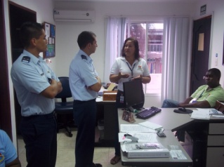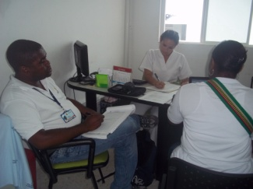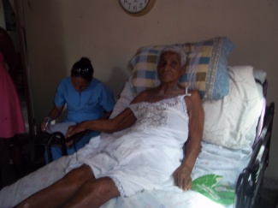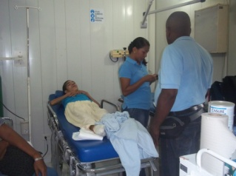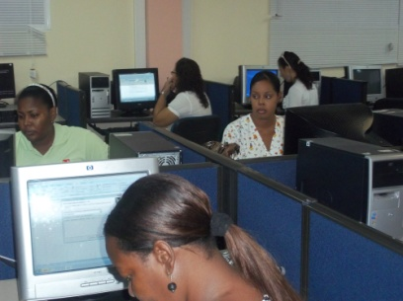

CAPACITACION COMITE TRABAJO COMUNITARIO
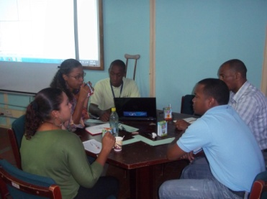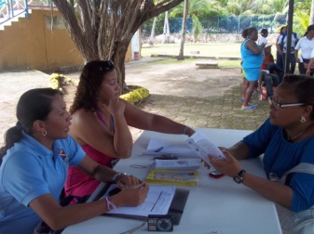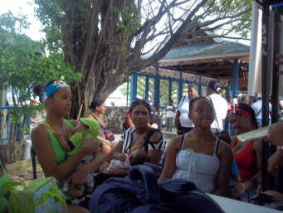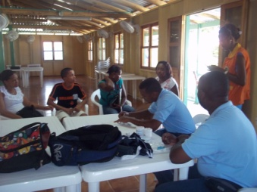

Dimensión Estratégica: FORMACIÓN Y FORTALECIMIENTO DE CAPACIDADES DE CAPITAL HUMANO
Línea Temática: ESTAR BIEN DE SALUD ES PROGRESO
Programa: PROMOCIÓN SOCIAL, AL DERECHO Y SIN REQUISITO
Subprograma: PERSONAS MAYORES
Proyecto: Proyecto Promoción y Prevención de Enfermedades para personas mayores del Departamento de San Andrés Providencia y santa Catalina

- Acciones realizadas:
Meta de producto vigencia 2012 | Acciones realizadas : descripción | Ubicación geográfica. | Población directamente beneficiada. (usuarios directos) |  | Monto invertido  $ pesos
A 2015 haber realizado el control, seguimiento y vigilancia al 100% de las IPS/EPS en cumplimiento de las acciones de promoción y prevención de riesgo en población Adulto Mayor | Visita de IVC a:  Hospital Amor de Patria, Clínica Villareal, Sanidad de la Policía Nacional, Sanidad de la Armada Nacional, Sanidad de la Fuerza Aérea, IPS Caprecom Sari eBay, La Nueva EPS (JaveSalud), Unión Temporal de Norte, IPS Caprecom Centro y Hospital Local de Providencia.  Se realizó visita de control y vigilancia a estas instituciones, con el fin de hacer seguimiento a las Historias Clínicas y verificar si cumplen con las normas técnicas en salud para Personas Mayores de 45 años. | Todo el Departamento de San Andrés y Providencia | Denominación***  Personas Mayores. | Cantidad  6.500 Personas Mayores Aproximadamente | $ 37.432.000
A 2015 haber logrado que el 90% las IPS/EPS que atienden a las Personas Mayores y cumpla con las normas técnicas. | Luego de haber realizado las visitas de Inspección, Vigilancia y Control a las diferentes IPS del Departamento. Se informa que a la fecha el 95% de las instituciones visitadas vienen cumpliendo con las Normas Técnicas en Salud para Personas Mayores de 45 años. En cuanto a los otros 05% hemos encontrado inconvenientes, sobre todo con Javesalud Providencia, puesto que al hacer la visita no se recogió la información necesaria para poder realizar la evaluación. Solo se encontró a la secretaria, quien manifestó que la persona podría suministrar la información era el médico y no se encontraba en la isla.  Es importante mencionar que dicha institucion representan el 05% de la totalidad de las IPS a que se les hace seguimiento, sin embargo no podemos asegurar de que no están cumpliendo con las Normas, puesto que no tuvimos acceso a las informaciones requeridas, lo cual generó automáticamente una calificación desfavorable. | Todo el Departamento de San Andrés y Providencia | Personas Mayores | 6.500 Personas Mayores Aproximadamente
A 2015 haber realizar 4 acciones continuadas anualmente de promoción y prevención de enfermedades crónicas para promover la calidad de vida de los Adultos Mayores | -Estilo de Vida Saludable: Se realizaron talleres educativos en salud sobre: Hipertensión Arterial, Diabetes, Habito Alimenticio, Artritis, Osteoporosis, Auto cuidado, Actividad Física, Envejecimiento y Vejez, Deberes y Derechos del Adulto Mayor, Proceso de Envejecimiento, Importancia del ejercicio en las personas mayores, Enfermedades más comunes en las personas mayores, Envejecimiento Activo, Enfermedad de Alzheimer y Demencia Senil .  -Actividad Física: Se realizaron cesiones de ejercicio físico, los cuales se dividieron en tres momentos, como son: Gimnasia de Mantenimiento, Gimnasia Rítmica y Caminatas ecológicas y Mañaneras.  -Control de Presión Arterial: Se realizaron control de presión Arterial en cada taller y antes de inicia las sesiones de ejercicio.  -Glucometria: Se realizaron 9 momentos de Glucometria, Personas Mayores del los Barrios Obrero, Natania y Canteras, Nueva Guinea, la Paz, Santana , en el Hogar del Anciano, en el Centro Helthy Life y en el municipio de providencia | Todo el Departamento de San Andrés y Providencia | Personas Mayores | 1316 Personas Mayores  Durante el año asistieron 896 a las diferentes cesiones de actividad física  Se realizaron 1316 tomas de presión arterial a personas mayores durante el año.  Se realizaron 350 glucometrias a personas mayores durante el año

- Observaciones: Al final del informe de su dependencia agregue la siguiente reflexión:
Factores que facilitan su gestión | Factores que obstaculizan su gestión
La colaboración de las IPS | La falta de tirillas para realizar Glucometria.
Las Actividades de Articulación con los otros programas | Las reuniones de última hora que no están Programadas.

MARTA FLOREZ
ODONTOLOGA

TOMA DE PRESION ARTERIAL ACTIVIDAD FISICA PROCESO DE IVC TOMA DE GLUCOMETRIA CAPACITACIONES

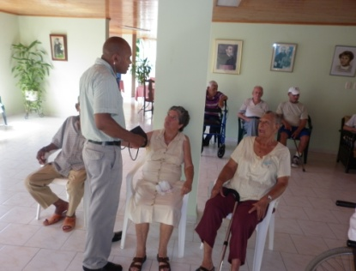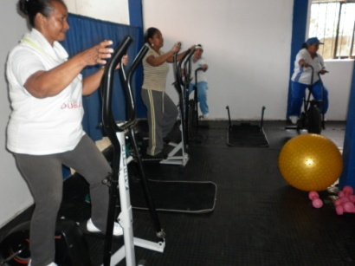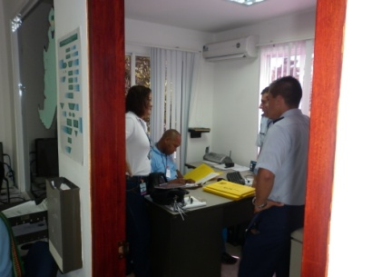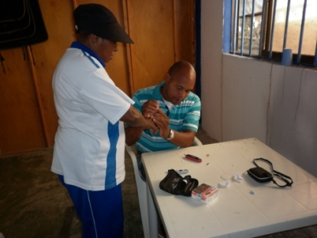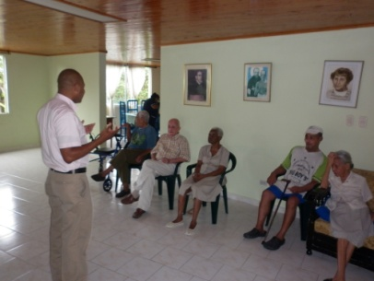

ACTIVIDA RECREATIVA Y OSIO
TERAPIAS
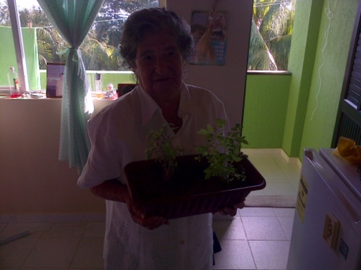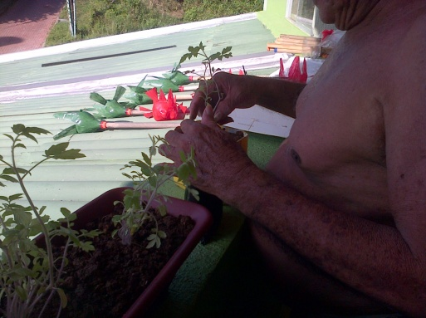

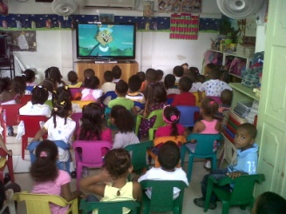
CHARLAS MADRES EMBARAZADAS CONTINUACION DE COP EN LOS COLEGIOS PROCESO IVC

Programa: PREVENCION, VIGILANCIA Y CONTROL DE RIESGOS PROFESIONALES
Subprograma: Acciones de Promoción de Salud y Calidad de Vida en Ámbitos Laborales
Proyecto: Fortalecimiento Sistema de Vigilancia del Riesgo Laboral San Andrés y Providencia

Meta de producto vigencia 2012 | Acciones realizadas : descripción | Ubicación geográfica. | Población directamente beneficiada. (usuarios directos) | Monto invertido  $ pesos
A 2013 haber levantado el 100% del censo de empresas y contratistas que vinculan a los empleados a una empresa de riesgos profesionales | - En implementación visitas |  |  | 24.000.000
A 2015 haber capacitado al 50% del sector formal e informal en derechos y deberes del sistema general de riesgos profesionales en articulación con las ARP y el eje de promoción social | - Capacitación de un 30% de la población laboral

